**TRƯỜNG ĐẠI HỌC SƯ PHẠM KỸ THUẬT TP. HỒ CHÍ MINH**

**KHOA ĐÀO TẠO CHẤT LƯỢNG CAO**

**BỘ MÔN KỸ THUẬT MÁY TÍNH -VIỄN THÔNG**



**BÁO CÁO ĐỒ ÁN 2**

**ĐỀ TÀI: THIẾT KẾ WEB MUA HÀNG TRỰC TUYẾN**

**NGÀNH CÔNG NGHỆ KỸ THUẬT MÁY TÍNH**

Sinh viên: **TRẦN NGUYỄN KHÁNH HOÀNG**

MSSV: 20119315

**LÊ QUỐC THÁI**

MSSV: 20119

GVHD: **ThS. HUỲNH HOÀNG HÀ**

TP. HỒ CHÍ MINH – 8/2023

# LỜI CẢM ƠN

Để hoàn thành đồ án, sinh viên thực hiện đề tài xin chân thành cảm ơn:

Thầy Huỳnh Hoàng Hà – Giảng viên Bộ môn Kỹ thuật máy tính – Viễn thông, Trường Đại Học Sư Phạm Kỹ Thuật TP.HCM đã theo sát, tận tình hướng dẫn, giúp đỡ cũng như tạo những điều kiện thuận lợi trong suốt quá trình thực hiện để em có thể hoàn thành đề tài một cách tốt nhất.

Nhóm cũng xin chân thành cảm ơn các thầy cô giáo trong trường Đại học Sư Phạm Kỹ Thuật Tp.HCM nói chung, các thầy cô trong Bộ môn Kỹ Thuật Máy Tính nói riêng đã cho nhóm em kiến thức về các môn đại cương cũng như các môn học chuyên ngành, giúp nhóm em có được cơ sở lý thuyết vững vàng và tạo điều kiện giúp đỡ nhóm em trong suốt quá trình học tập.

Các bạn sinh viên của tập thể lớp 20119CL2A đã có những giúp đỡ thiết thực, cung cấp tài liệu liên quan, cũng như động viên trong quá trình thực hiện đề tài.

*Tp. Hồ Chí Minh, Tháng 8 năm 2023  
 Nhóm sinh viên thực hiện*

*Trần Nguyễn Khánh Hoàng - Lê Quốc Thái*

**MỤC LỤC**

LỜI CẢM ƠN 1

CHƯƠNG 1 7

GIỚI THIỆU 7

1.1 ĐẶT VẤN ĐỀ 7

1.2 MỤC TIÊU NGHIÊN CỨU 7

1.2.1 Lý do chọn đề tài 7

1.2.2 Mục tiêu nghiên cứu 8

1.3 PHƯƠNG PHÁP NGHIÊN CỨU 8

1.4 BỐ CỤC ĐỒ ÁN 8

CHƯƠNG 2 9

CƠ SỞ LÝ THUYẾT 9

2.1 TỔNG QUAN GIAO DIỆN NGƯỜI DÙNG 9

2.1.1 Trải nghiệm người dùng 9

2.1.2 Thiết kế tương tác 9

2.1.3 Nhận thức thị giác 9

2.1.4 Thiết kế phản hồi 9

2.2 TỔNG QUAN VỀ VISUAL STUDIO CODE 10

2.2.1 Cách sử dụng Visual Studio Code 10

2.2.2 Tiện ích mở rộng 13

2.3 TỔNG QUAN VỀ GITHUB 14

2.3.1 Cách sử dụng GitHub 15

2.4 TỔNG QUAN VỀ NETIFY 17

2.4.1 Cách sử dụng Netify 18

2.5 TỔNG QUAN VỀ FONT AWESOME 20

2.5.1 Cách sử dụng Font Awesome 21

2.6 TỔNG QUAN GOOGLE FONT 22

2.6.1 Cách sử dụng Google Font 23

CHƯƠNG 3 25

THIẾT KẾ VÀ THI CÔNG HỆ THỐNG 25

3.1 THIẾT KẾ GIAO DIỆN 25

3.1.1 Tổng quan về cấu trúc web 25

3.1.2 Trang Login 25

3.1.3 Trang chủ 38

3.1.4 Trang sản phẩm 42

3.1.5 Trang chi tiết sản phẩm 44

CHƯƠNG 4: 49

KẾT QUẢ THỰC HIỆN 49

4.1 KẾT QUẢ ĐẠT ĐƯỢC 49

4.2. NHẬN XÉT ĐÁNH GIÁ 49

CHƯƠNG 5: 51

KẾT LUẬN VÀ HƯỚNG PHÁT TRIỂN 51

5.1 KẾT LUẬN 51

5.2 HƯỚNG PHÁT TRIỂN 51

Tài liệu tham khảo 52

**DANH MỤC HÌNH ẢNH**

Hình 1: Giao diện Visual Studio Code 10

Hình 2: Thanh công cụ 11

Hình 3: Cửa sổ tìm kiếm 11

Hình 4: Truy cập Setting 12

Hình 5: Tính năng Auto Save 12

Hình 6: Cửa sổ tiện ích 13

Hình 7: Tiện ích Live Preview 13

Hình 8: Tiện ích Material Icon Theme 13

Hình 9: Tiện ích Bracket Pair Colorizer 14

Hình 10: Tiện ích SCSS Formatter 14

Hình 11: Tiện ích JavaScript (ES6) code snippets 14

Hình 12: Giao diện GitHub desktop 16

Hình 13: Tạo repository 16

Hình 14: Bảng cập nhật sự thay đổi của dự án 17

Hình 15: Commit code lên Git 17

Hình 16: Push code lên Git 17

Hình 17: Đăng nhập/Đăng ký tài khoản Netify 18

Hình 18: Giao diện làm việc Netify 18

Hình 19: Tạo một host online mới 19

Hình 20: Deploy code từ GitHub 19

Hình 21: Repository đã tạo trước đó 19

Hình 22: Website vừa mới tạo 20

Hình 23: Thiết lập tên miền website 20

Hình 24: Chỉnh sửa tên miền website 20

Hình 25: Cấu trúc thư mục thư viện của Font Awesome 21

Hình 26: Giao diện trang chủ Font Awesome 22

Hình 27: Lấy cú pháp lệnh của icon 22

Hình 28: Giao diện Google Fonts 23

Hình 29: Chi tiết loại Font 24

Hình 30: Lệnh để nhúng font vào project 24

Hình 31: Bố cục 12 column grid 25

Hình 32: Header 38

Hình 33: Container homepage 38

Hình 34: Footer 38

Hình 35: Navigation chứa thông tin về website, người dùng, hỗ trợ 39

Hình 36: Các popup chứa lựa chọn 40

Hình 37: Input tìm kiếm 40

Hình 38: Lưu đồ hoạt động của tính năng lưu từ khóa tìm kiếm vào lịch sử 40

Hình 39: Lưu đồ hoạt động tính năng tìm kiếm 41

Hình 40: Danh mục sản phẩm, slider banner và các dịch vụ 41

Hình 41: Container shop page 42

Hình 42: Danh mục sản phẩm 42

Hình 43: Lưu đồ hoạt động tính năng lọc theo danh mục 43

Hình 44: Bộ lọc giá 43

Hình 45: Lưu đồ hoạt động của chức năng lọc theo giá 43

Hình 46: Phân trang 44

Hình 47: Trang thông tin sản phẩm 44

Hình 48: Mục thông tin chi tiết 44

Hình 49: Đánh giá 45

Hình 50: Thông tin mua hàng 45

Hình 51: Chọn phân loại 45

Hình 52: Chọn số lượng 46

Hình 53: Lưu đồ hoạt động tính năng thay đổi số lượng 46

Hình 54: Thêm vào giỏ/Mua hàng và thông báo 46

Hình 55: Giỏ hàng 47

Hình 56: Lưu đồ hoạt động tính năng thêm vào giỏ hàng 47

Hình 57: Ảnh xem trước sản phẩm 48

Hình 58: Lưu đồ hoạt động của tính năng xem trước ảnh 48

# 

# CHƯƠNG 1:

# GIỚI THIỆU

## ĐẶT VẤN ĐỀ

Trong thời đại công nghệ số phát triển mạnh mẽ, nhu cầu mua hàng trực tuyến đang trở thành một xu hướng không thể phủ nhận. Với sự tiện lợi và đa dạng sản phẩm, mua sắm trực tuyến đã nhanh chóng chinh phục tâm hồn của hàng triệu người trên khắp thế giới.

Một trong những yếu tố quan trọng góp phần đẩy mạnh nhu cầu mua hàng trực tuyến là sự phổ biến của các thiết bị kết nối internet như điện thoại thông minh và máy tính bảng. Nhờ vào sự tiện lợi của việc có thể mua hàng từ bất kỳ đâu và bất kỳ lúc nào, người tiêu dùng không còn phụ thuộc vào việc đến các cửa hàng truyền thống. Thay vào đó, họ có thể truy cập vào hàng nghìn cửa hàng trực tuyến chỉ bằng vài thao tác đơn giản.

Bên cạnh đó, sự đa dạng và phong phú của các sản phẩm trực tuyến cũng là một lý do quan trọng khác giúp nhu cầu mua hàng trực tuyến ngày càng gia tăng. Không chỉ có thể dễ dàng tìm thấy các sản phẩm thông thường như quần áo, giày dép, điện tử, mỹ phẩm, mà người tiêu dùng cũng có thể tìm thấy các sản phẩm độc đáo, thủ công và từ các thương hiệu địa phương hoặc nước ngoài.

Đồng thời, chính sách vận chuyển và trả hàng linh hoạt của nhiều cửa hàng trực tuyến đã góp phần thúc đẩy nhu cầu mua hàng qua internet. Khách hàng có thể yên tâm mua sắm trực tuyến mà không lo ngại về vấn đề vận chuyển hay việc trả lại hàng hóa nếu không đáp ứng được nhu cầu của họ.

## MỤC TIÊU NGHIÊN CỨU

### Lý do chọn đề tài

Đề tài này không chỉ là một khía cạnh của cuộc sống hằng ngày mà còn mang tính toàn cầu và ảnh hưởng lớn đến mọi người. Nghiên cứu về nó sẽ giúp tôi hiểu rõ hơn về vấn đề và có cơ hội thảo luận, đóng góp ý kiến và đưa ra những giải pháp tích cực.

Bên cạnh đó, đề tài này cũng cung cấp một cơ hội để nâng cao kỹ năng nghiên cứu, phân tích và giải quyết vấn đề. Qua quá trình làm việc với đề tài này, nhóm sẽ có cơ hội học hỏi thêm và mở rộng kiến thức về lĩnh vực quan tâm.

Ngoài ra, đề tài này có tiềm năng mang lại những kết quả tích cực và có thể góp phần giải quyết cơ bản các thách thức trong xã hội và có ý nghĩa trong việc cải thiện cuộc sống của con người.

### Mục tiêu nghiên cứu

Nhóm tiến hành nghiên cứu và thực hiện đề tài với các tính năng được đặt ra như sau:

Thiết kế giao diện web mua hàng trực tuyến với những chức năng cơ bản:

* Tìm kiếm theo tên sản phẩm
* Thêm sản phẩm vào giỏ hàng
* Tùy chỉnh số lượng mua
* Xem ảnh sản phẩm
* Lựa chọn phân loại
* Đăng nhập/đăng ký tài khoản người dùng

Ngoài ra nhóm cũng đặt mục tiêu tìm hiểu và sử dụng cơ bản các phần mềm và ngôn ngữ như JavaScript, HTML, CSS

Để dễ dàng cho việc thiết kế và xây dựng trong thời gian ngắn thì nhóm sẽ đi theo hướng nhân bản (clone) trang web của Shopee

## PHƯƠNG PHÁP NGHIÊN CỨU

Trong đề tài này, nhóm đã sử dụng các phương pháp nghiên cứu sau:

* Phương pháp tham khảo tài liệu: bằng cách thu thập thông tin từ các nguồn tài liệu từ mạng internet.
* Phương pháp quan sát: khảo sát một số thiết kế từ mạng Internet, các thiết kế có từ trước để chọn lựa phương án thiết kế sau này.

## BỐ CỤC ĐỒ ÁN

Chương 1: Giới thiệu

Chương 2: Cơ sở lý thuyết

Chương 3: Thiết kế hệ thống

Chương 4: Kết quả đạt được

Chương 5: Kết luận và hướng phát triển

# CHƯƠNG 2

# CƠ SỞ LÝ THUYẾT

## 2.1. TỔNG QUAN GIAO DIỆN NGƯỜI DÙNG

### 2.1.1. Trải nghiệm người dùng

Trải nghiệm người dùng (User Experience - UX): Cơ sở lý thuyết này tập trung vào việc hiểu và cải thiện trải nghiệm của người dùng khi sử dụng giao diện web. Thiết kế giao diện web mua hàng trực tuyến cần tạo ra một trải nghiệm mượt mà, dễ sử dụng, và đáp ứng nhu cầu của người dùng một cách tốt nhất. UX cũng đòi hỏi phân tích hành vi người dùng, tối ưu hóa luồng công việc và đảm bảo tính trực quan và thân thiện của giao diện.

### 2.1.2. Thiết kế tương tác

Thiết kế tương tác (Interaction Design): Cơ sở lý thuyết này tập trung vào cách mà người dùng tương tác với giao diện web. Thiết kế tương tác đảm bảo rằng các yếu tố tương tác như nút bấm, menu thả xuống, cửa sổ popup... đều được thiết kế sao cho dễ dàng hiểu và sử dụng. Điều này đòi hỏi tạo ra các phản hồi và động tác rõ ràng, tương tác mượt mà và không gây nhầm lẫn cho người dùng.

### 2.1.3 Nhận thức thị giác

Nhận thức thị giác (Visual Perception): Cơ sở lý thuyết này nghiên cứu về cách con người nhìn và hiểu thông tin thông qua nhận thức thị giác. Trong thiết kế giao diện web, sử dụng màu sắc, hình ảnh, biểu đồ, và đồ họa có thể giúp làm nổi bật thông tin quan trọng, tạo điểm nhấn và hỗ trợ người dùng nắm bắt thông tin một cách dễ dàng.

### 2.1.4 Thiết kế phản hồi

Thiết kế phản hồi (Responsive Design): Thiết kế phản hồi là cơ sở lý thuyết để tạo ra một giao diện linh hoạt và tự động điều chỉnh dựa trên kích thước màn hình của thiết bị sử dụng. Điều này đảm bảo rằng giao diện web mua hàng trực tuyến có thể hiển thị và hoạt động tốt trên các loại màn hình khác nhau, từ máy tính để bàn đến điện thoại di động và máy tính bảng.

## 2.2. TỔNG QUAN VỀ VISUAL STUDIO CODE

Visual Studio Code được biết đến là một trình biên tập lập trình code miễn phí dành cho Windows, Linux và macOS. Nó được phát triển bởi Microsoft là sự kết hợp hoàn hảo giữa IDE và Code Editor.

Trình biên tập này được hỗ trợ chức năng debug, đi kèm với Git, có syntax highlighting, tự hoàn thành mã thông minh, snippets, cùng đó là cải tiến mã nguồn. Ngoài ra, Visual Studio Code còn cho phép người dùng thay đổi theme, phím tắt, và các tùy chọn khác.

Một vài điểm nổi bật của Visual Studio Code:

* Hỗ trợ nhiều ngôn ngữ lập trình
* Hỗ trợ đa nền tảng
* Cung cấp kho tiện ích mở rộng
* Hỗ trợ Git, GitHub

Ngoài ra, Visual Studio Code là phần mềm hoàn toàn miễn phí, được đông đảo lập trình viên trên thế giới sử dụng và đánh giá cao.

### 2.2.1 Cách sử dụng Visual Studio Code

Sau khi tải và cài đặt Visual Studio Code từ trang chủ <https://code.visualstudio.com/download> ta khởi chạy phần mềm.

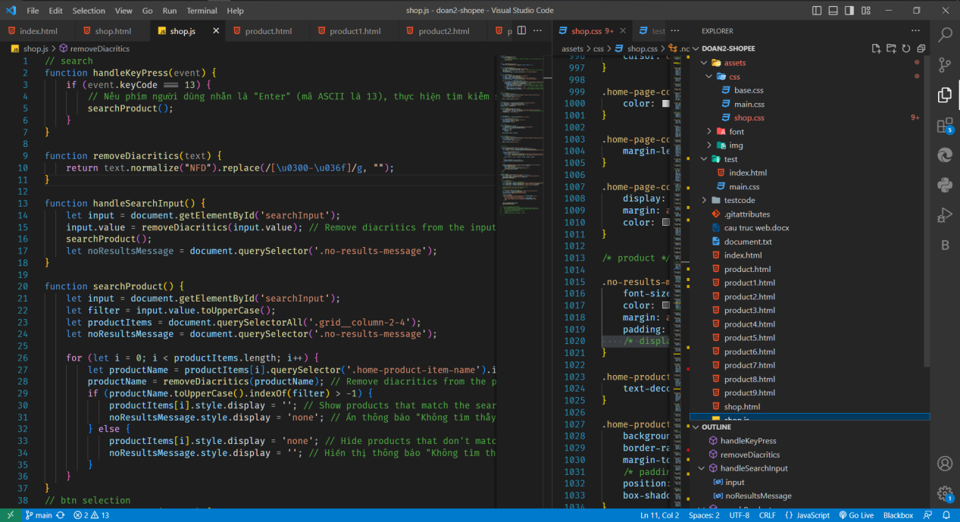

*Hình 1: Giao diện Visual Studio Code*

Chúng ta sẽ làm việc với file chủ yếu qua thanh công cụ bên cạnh màn hình (Mặc định ở trái)



*Hình 2: Thanh công cụ*

- Nhấp vào biểu tượng Explorer  và cửa sổ popup này sẽ hiện lên

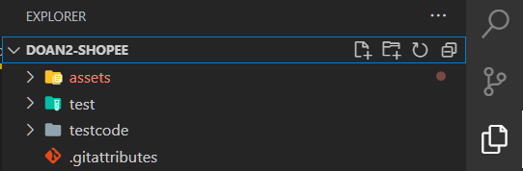

*Hình 3: Cửa sổ tìm kiếm*

- : Tạo mới một file code với định dạng do người dùng đặt

- : Tạo mới một folder

Để lưu tiến độ làm việc hiện tại, có 2 cách là save thủ công và save tự động, trong dự án này để tối ưu cho quá trình kiểm thử thì nhóm dùng save tự động

Trên thanh công cụ ta chọn File -> click chọn Auto Save -> Preferences -> Settings

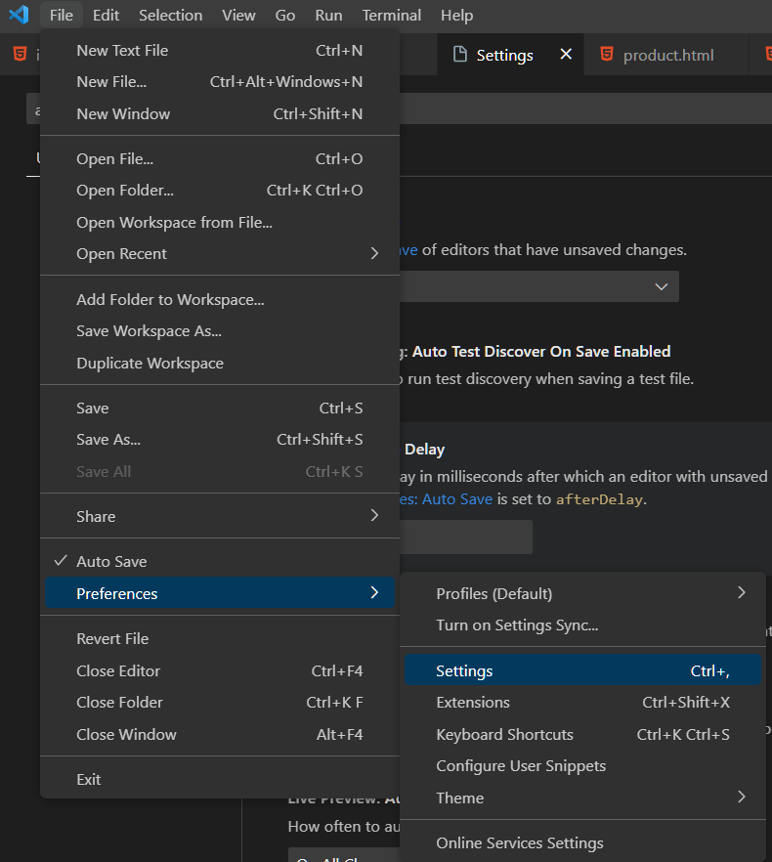

*Hình 4: Truy cập Setting*

Tiếp theo tại thanh tìm kiếm ta tìm “auto save” và chọn after delay để code được lưu tự động mỗi khi được thay đổi.

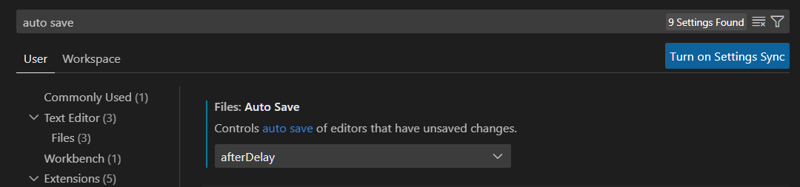

*Hình 5: Tính năng Auto Save*

### 2.2.2 Tiện ích mở rộng

Việc cài đặt các tiện ích để việc thao tác trở nên thuận tiện và dễ dàng hơn

Tại thanh công cụ bên cạnh màn hình chọn biểu tượng 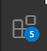 và cửa sổ popup sẽ hiện ra, nhập tên tiện ích vào thanh tìm kiếm và cài đặt để sử dụng

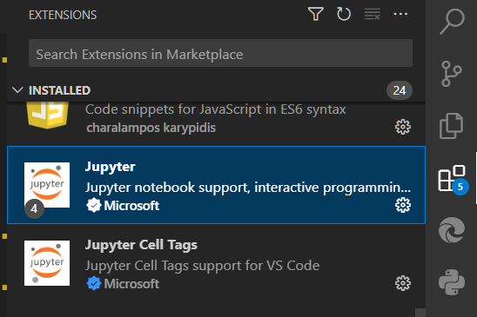

*Hình 6: Cửa sổ tiện ích*

Trong dự án này sử dụng các tiện ích sau:

- Live Preview dùng để cho phép bạn xem trước kết quả của mã HTML, CSS và JavaScript một cách trực tiếp trong trình duyệt web ( mở bằng biểu tượng  góc phải màn hình)

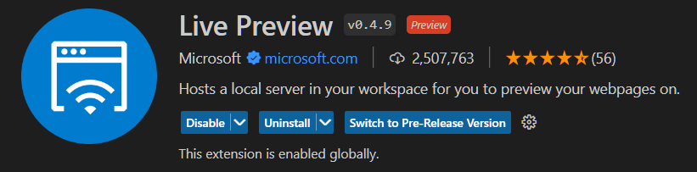

*Hình 7: Tiện ích Live Preview*

- Material Icon Theme chứa các biểu tượng dễ nhìn và dễ hiểu cho các loại tệp và thư mục trong dự án, giúp cải thiện trải nghiệm của người dùng khi làm việc

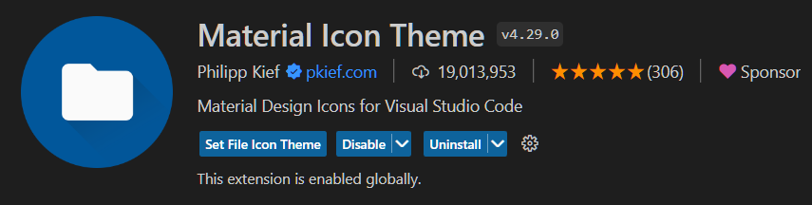

*Hình 8: Tiện ích Material Icon Theme*

- Bracket Pair Colorizer 2 dùng để tô màu cặp dấu ngoặc và các cặp dấu đóng của mã nguồn, giúp dễ dàng nhận biết và hiểu cấu trúc của mã.

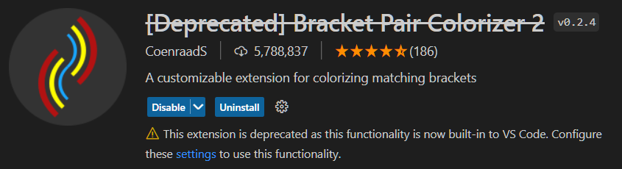

*Hình 9: Tiện ích Bracket Pair Colorizer*

- SCSS Formatter định dạng mã nguồn SCSS (Sass) một cách tự động, giúp bạn duy trì một cấu trúc mã nguồn sạch sẽ, dễ đọc và dễ bảo trì

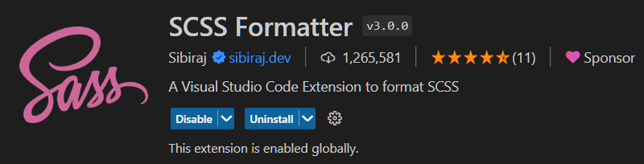

*Hình 10: Tiện ích SCSS Formatter*

- JavaScript (ES6) code snippets cung cấp một bộ sưu tập các mẫu mã (code snippets) đã được định nghĩa sẵn để giúp bạn viết mã JavaScript nhanh hơn và hiệu quả hơn.

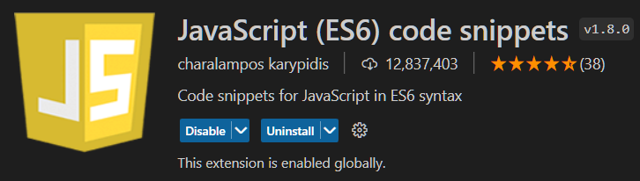

*Hình 11: Tiện ích JavaScript (ES6) code snippets*

## 2.3. TỔNG QUAN VỀ GITHUB

GitHub là một hệ thống quản lý dự án và phiên bản code, hoạt động giống như một mạng xã hội cho lập trình viên. Các lập trình viên có thể clone lại mã nguồn từ một repository và Github chính là một dịch vụ máy chủ repository công cộng, mỗi người có thể tạo tài khoản trên đó để tạo ra các kho chứa của riêng mình để có thể làm việc.

GitHub là một dịch vụ nổi tiếng cung cấp kho lưu trữ mã nguồn Git cho các dự án phần mềm. Github có đầy đủ những tính năng của Git, ngoài ra nó còn bổ sung những tính năng về social để các developer tương tác với nhau.

Vài thông tin về GIT:

* Là công cụ giúp quản lý source code tổ chức theo dạng dữ liệu phân tán.
* Giúp đồng bộ source code của team lên 1 server.
* Hỗ trợ các thao tác kiểm tra source code trong quá trình làm việc (diff, check modifications, show history, merge source, …)

Một vài khái niệm của Git cần nắm:

* Clone: được gọi là nhân bản, hay thực hiện nhân bản. Sử dụng để clone các project, repository trên các hệ thống chạy trên cơ sở là git
* Repository: Kho quản lý dữ liệu, là nơi lưu trữ các dữ liệu, mã nguồn của project.
* Diff: So sánh sự sai khác giữa phiên bản hiện tại với phiên bản muốn so sánh, nó sẽ thể hiện các sự khác nhau
* Branch: được hiểu như là nhánh, thể hiện sự phân chia các version khi 2 version đó có sự sai khác nhất định và 2 version đều có sự khác nhau
* Commit: là một điểm trên cây công việc (Work Tree ) hay gọi là cây phát triển công việc

### 2.3.1 Cách sử dụng GitHub

- Link GitHub dự án: <https://github.com/hoanggtrn/doan2-shopee>

- Đầu tiên tạo một tài khoản từ trang chủ GitHub sau đó tải phần mềm về và cài đặt sau đó đăng nhập tài khoản vừa mới tạo

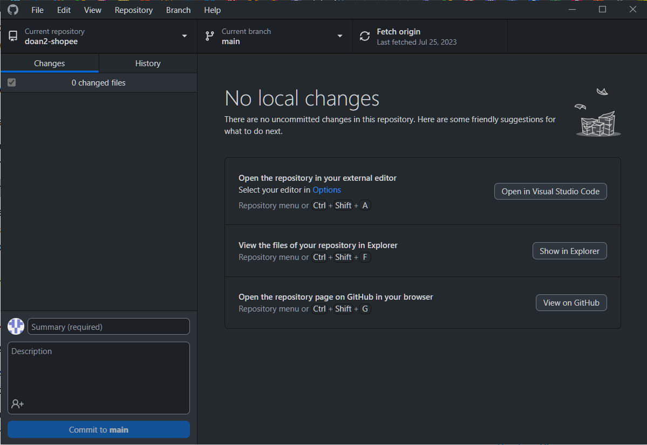

*Hình 12: Giao diện GitHub desktop*

- Có 3 lựa chọn để tạo một repo quản lý dự án

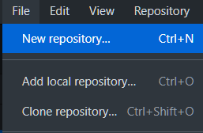

*Hình 13: Tạo repository*

* New repository: tạo một repo mới hoàn toàn
* Add local: Mở một repo có sẵn trên máy
* Clone repo: Nhân bản repo của user khác

- Sau khi tạo repo thì mỗi khi có thay đổi về cấu trúc dự án sẽ được cập nhật ở bảng Changes

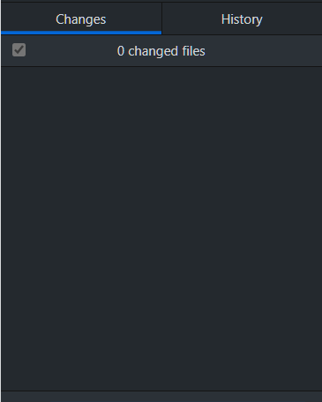

*Hình 14: Bảng cập nhật sự thay đổi của dự án*

- Để lưu sự thay đổi dưới dạng một phiên bản mới thì ta điền thông tin vào ô Summary và nhấn commit để đẩy code lên branch hiện tại (mặc định là main) của Git

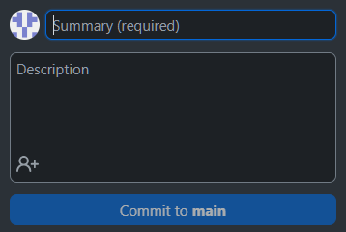

*Hình 15: Commit code lên Git*

- Cuối cùng nhấn Fetch origin để đẩy phiên bản mới lên GitHub

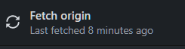

*Hình 16: Push code lên Git*

- Kiểm tra trên trang chủ GitHub để thấy sự thay đổi

## 2.4. TỔNG QUAN VỀ NETIFY

[Netlify](https://netlify.com/) là một nền tảng all-in-one cho việc triển khai dự án web. Thay thế cho các kiến trúc hosting cũ, Netlify cung cấp CI, deployment pipeline với quy trình đơn giản.

Với Netlify bạn không chỉ deploy được web tĩnh mà còn cả single-page application và website thương mại điện tử phức tạp.

Netlify cho phép bạn kết nối với các private repo trên Github kết hợp với hệ thống CI giúp bạn deploy code một cách dễ dàng.

### 2.4.1 Cách sử dụng Netify

- Truy cập trang chủ <https://www.netlify.com/> để đăng ký tài khoản (GitHub)

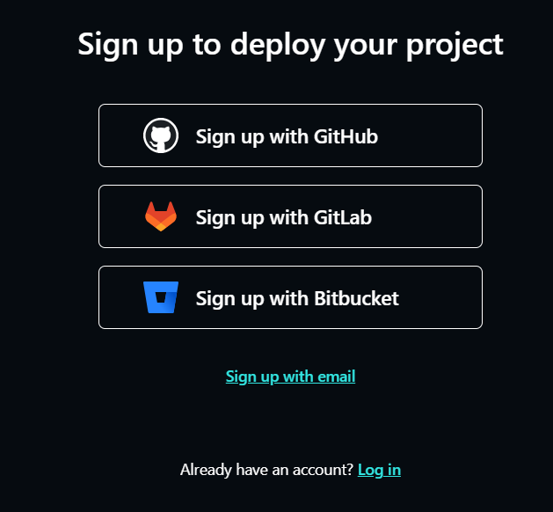

*Hình 17: Đăng nhập/Đăng ký tài khoản Netify*

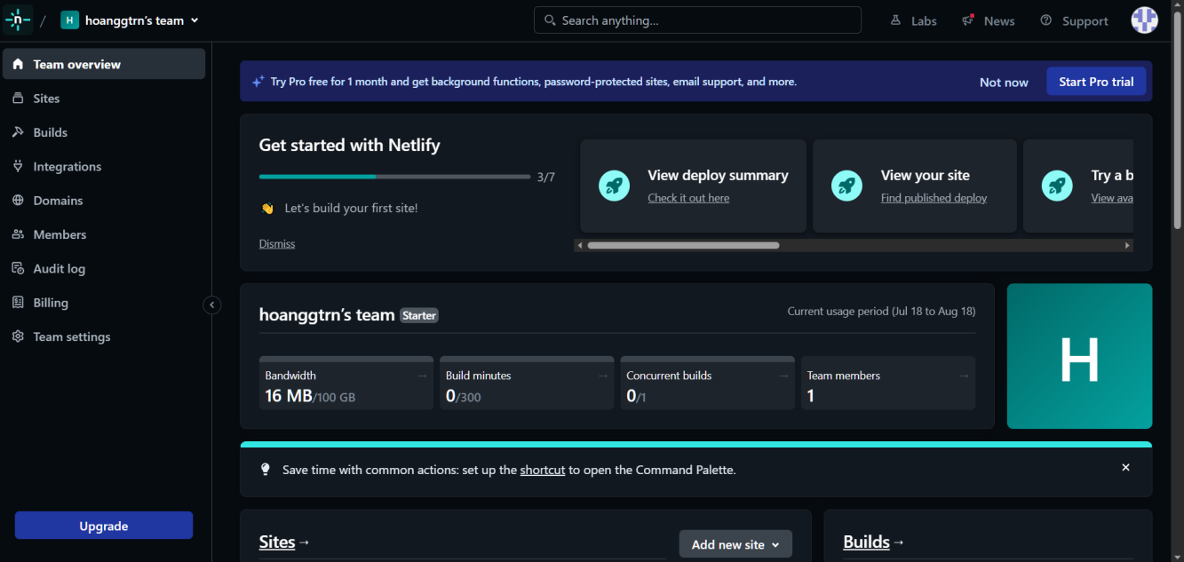

*Hình 18: Giao diện làm việc Netify*

- Để deploy một trang web lên Netify ta chọn vào Sites sau đó chọn Add new sites

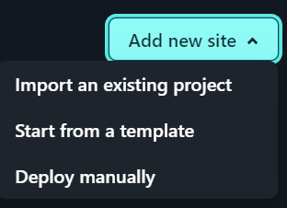

*Hình 19: Tạo một host online mới*

* Import an existing: Lấy từ project có sẵn (GitHub)
* Deploy manually: Lấy thủ công từ máy tính

- Để linh động thì ta chọn Import an existing để tiện cho việc kiểm thử mỗi khi có sự thay đổi về code

- Chọn Deploy from GitHub sau đó chọn repo đã tạo trước đó

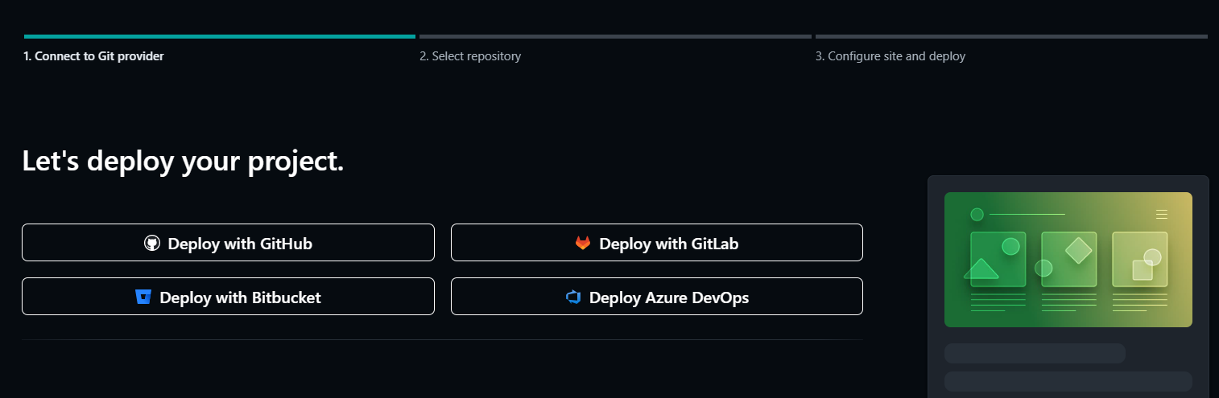

*Hình 20: Deploy code từ GitHub*

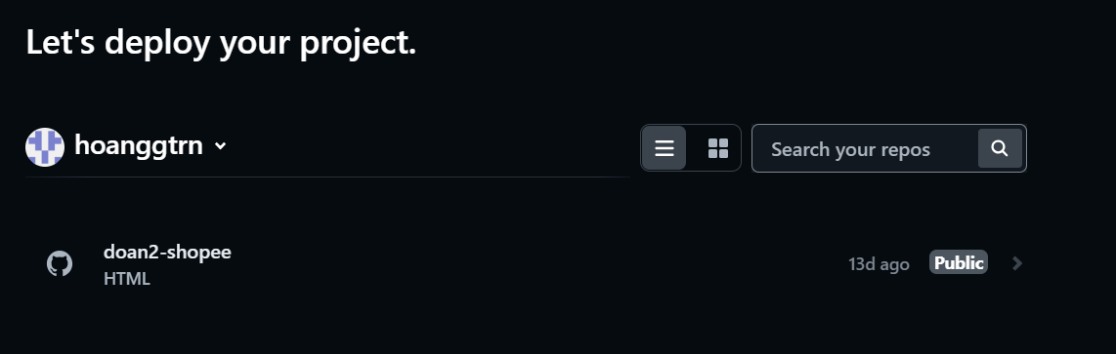

*Hình 21: Repository đã tạo trước đó*

- Sau khi upload project lên Netify thì ta có thể truy cập được web nhưng tên miền khá khó nhớ, để chỉnh sửa ta vào Sites, chọn trang web mới upload và chọn Sites configurations

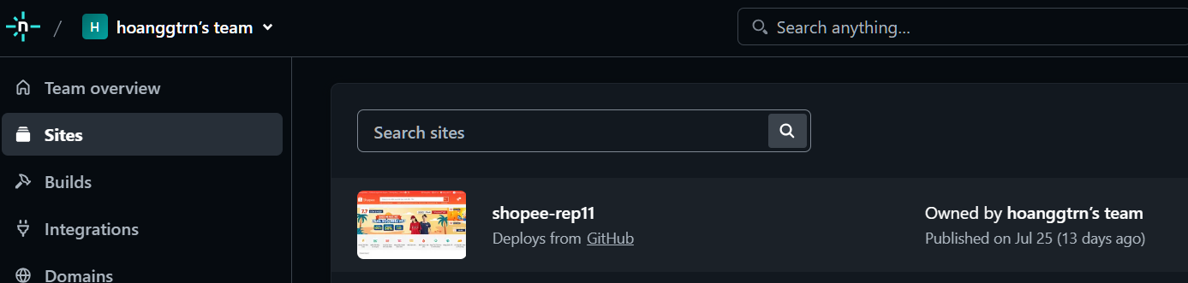

*Hình 22: Website vừa mới tạo*

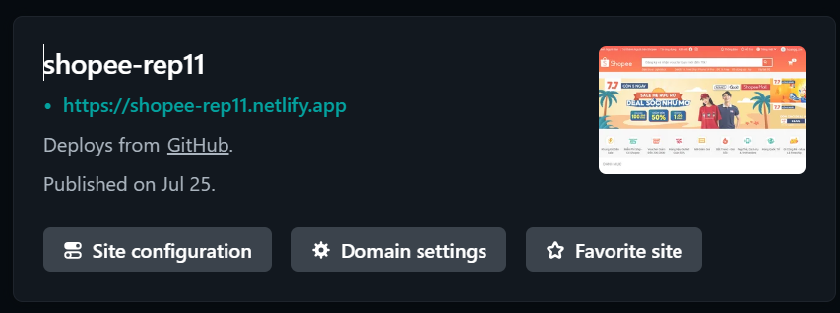

*Hình 23: Thiết lập tên miền website*

- Tiếp theo tìm đến mục Domain management -> Domain -> Production domains và chọn Edit site name ở mục Options rồi đổi tên miền sau đó Save lại

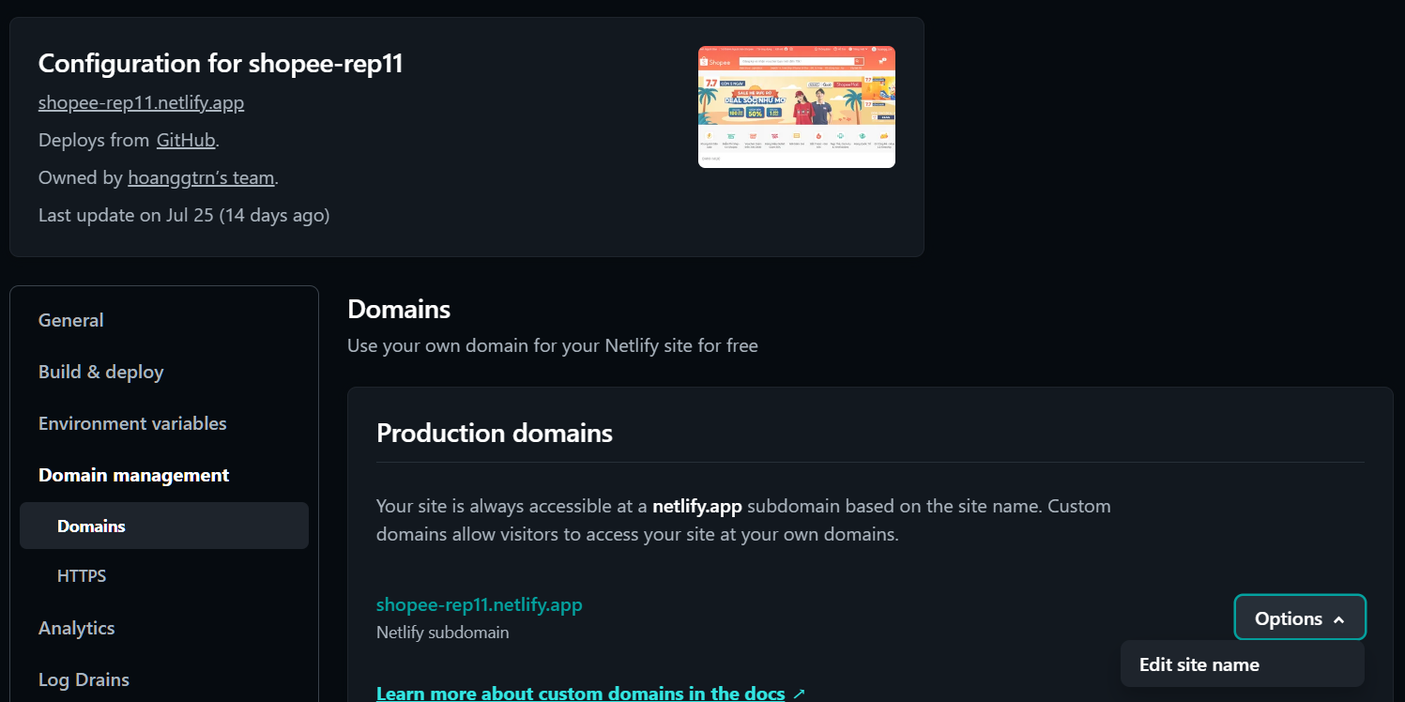

*Hình 24: Chỉnh sửa tên miền website*

**2.5. TỔNG QUAN VỀ FONT AWESOME**

Là một thư viện chứa các font chữ ký hiệu hay sử dụng trong các website là Font Awesome. Font chữ ký hiệu này được hiển thị dưới dạng các icons. Và các icons này thường hay được đặt trong các layout website.

Một công dụng mà bạn có thể biết về Font Awesome đó là được định dạng ở nhiều file font khác nhau như: File, otf, eot, ttf, woff, svg,...Vì vậy mà hầu hết các hệ điều hành máy tính hiện nay đều có thể chạy được. Điều này giúp bạn dể dàng sử dụng hơn.

Ưu điểm của Font Awesome:

* Tăng tốc độ load của website
* Dễ dàng thay đổi kích thước và màu của icons bằng những thuộc tính CSS
* Sử dụng linh hoạt, các lập trình viên không mất nhiều thời gian để lấy icons từ file PSD

### 2.5.1 Cách sử dụng Font Awesome

- Đầu tiên download thư viện của Font Awesome về hoặc sử dụng link CDN mà Font Awesome đã cung cấp.

- Khi bạn sử dụng CDN bạn cần nhúng dường dẫn CSS sau:

<linkrel="stylesheet"href="https://maxcdn.bootstrapcdn.com/font-awesome/4.4.0/css/font-awesome.min.css”/>

- Sau đó bạn download về sẽ được một fonder gồm các file như sau:

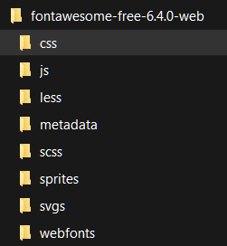

*Hình 25: Cấu trúc thư mục thư viện của Font Awesome*

- Trong đó bạn sẽ chỉ cần quan tâm và sử dụng file CSS all.css 

<linkrel="stylesheet"href="assets/font/fontawesome-free-6.4.0-web/css/all.css">

- Tham khảo các class tạo ICON có sẵn của Font Awesome tại trang chủ <https://fontawesome.com/search>

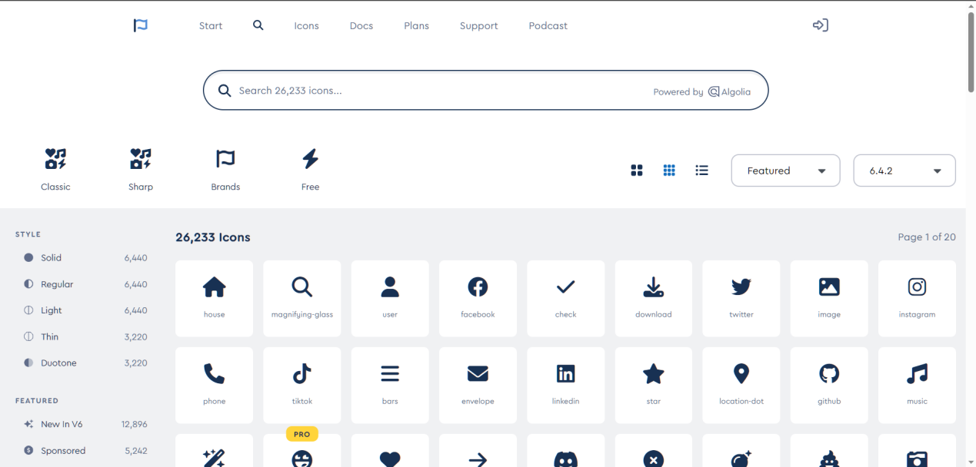

*Hình 26: Giao diện trang chủ* *Font Awesome*

- Chọn một icon và copy cú pháp lệnh của nó và nhúng vào VScode để sử dụng

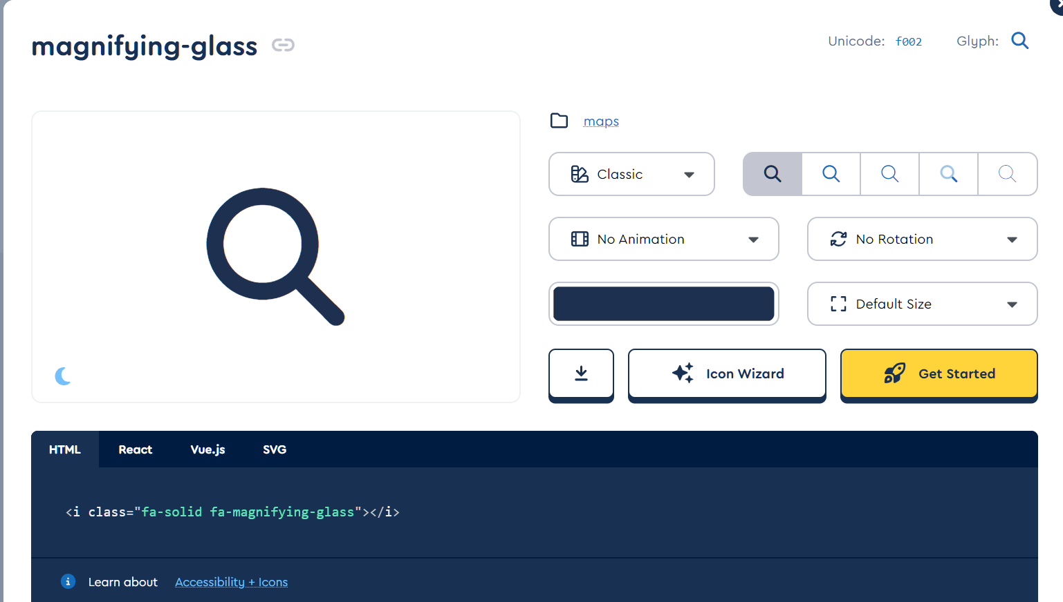

*Hình 27: Lấy cú pháp lệnh của icon*

Cú pháp có dạng <i class="thuộc-tính tên-class kích-thước”> </i>

- Ngoài ra còn có rất nhiều cách khác sử dụng Font Awesome nâng cao để cải thiện trải nghiệm người dùng

## 2.6. TỔNG QUAN GOOGLE FONT

Google Font là gì? Google Font được ra mắt vào năm 2010 với tên Google Web Fonts. Là tập hợp các giao diện lập trình ứng dụng tương tác. Điều này, cho phép người dùng sử dụng font chữ trên website của họ thông qua CSS và Android. Dịch vụ này được lưu trữ bởi Google và tất cả các font chữ có băng thông đều miễn phí.

Font chữ của Google được sử dụng qua Internet. Nhưng không có nghĩa là được cài đặt hoặc sử dụng trên máy tính của bạn mà chỉ xuất hiện trên trình duyệt Internet.

Khi sử dụng bất kỳ font chữ nào không có trong trình duyệt, khách truy cập phải tải xuống font chữ để xem trang web. Giống như tất cả các tải xuống khác, thêm một font chữ làm tăng thời gian tải của trang web.

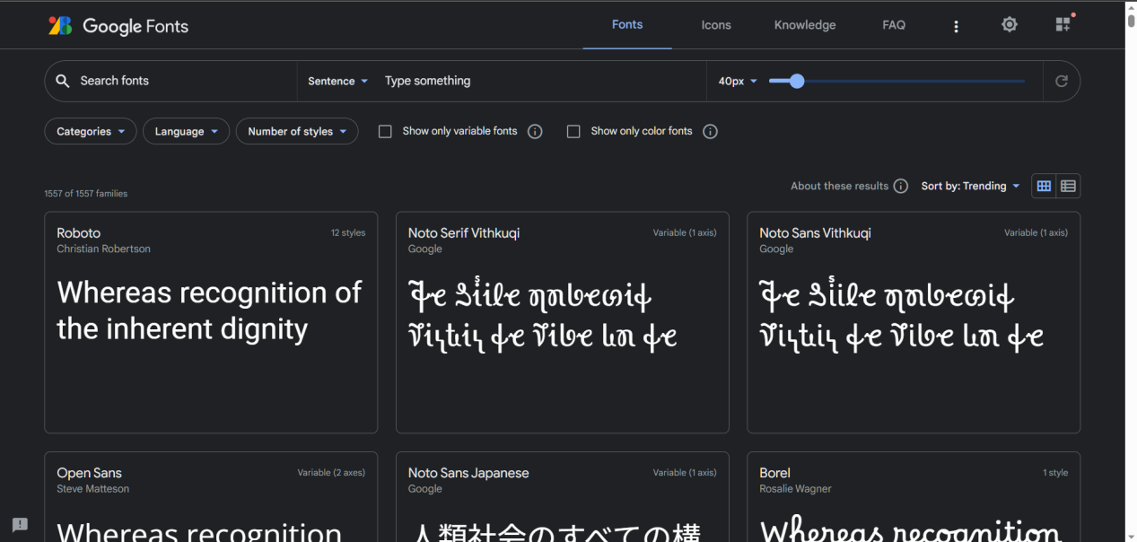

*Hình 28: Giao diện Google Fonts*

### 2.6.1 Cách sử dụng Google Font

- Google Font có thể được sử dụng trên trang web bằng cách thêm CSS hoặc JavaScript vào mã nguồn. Ví dụ: Để sử dụng Google Font “Open Sans”, bạn sẽ thêm dòng sau vào phần <head> của mã HTML.

<link href = 'http://fonts.googleapis.com/css? Family = Open + Sans' rel = 'styleheet' type = 'text / css'>

- Khi dòng này được thêm vào trong các kiểu CSS của bạn, hãy chỉ định font chữ “Open Sans” trong họ font chữ. Sử dụng một dòng tương tự như ví dụ bên dưới.

font-family: 'Open Sans', sans-serif;

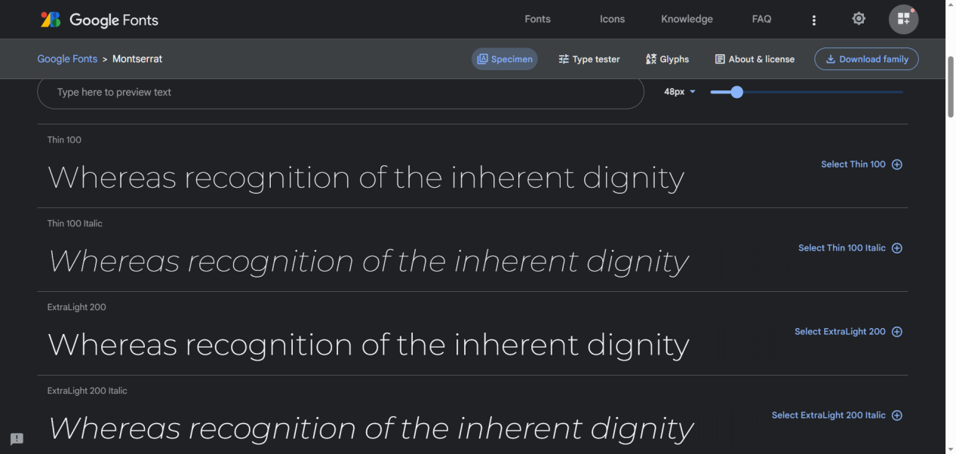

*Hình 29: Chi tiết loại Font*

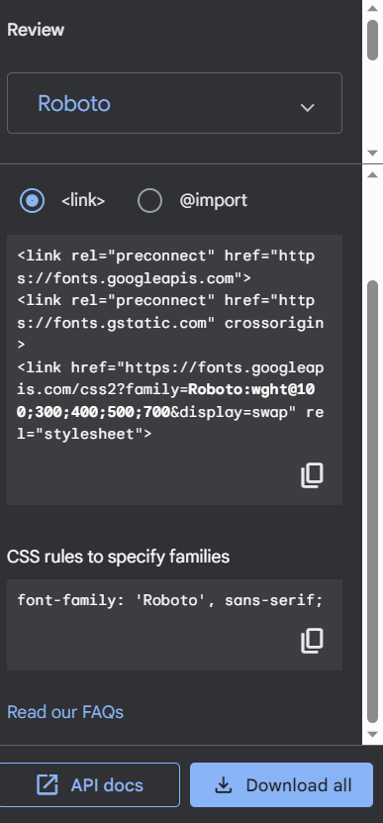

*Hình 30: Lệnh để nhúng font vào project*

# CHƯƠNG 3:

# THIẾT KẾ VÀ THI CÔNG HỆ THỐNG

## 3.1. THIẾT KẾ GIAO DIỆN

### 3.1.1 Tổng quan về cấu trúc web

- Mỗi trang web sẽ gồm có 3 thành phần chính

* Header: chứa thông tin cơ bản và nội dung của ứng dụng và người dùng
* Container: Chứa nội dung chính của trang web
* Footer: Chi tiết các thông tin liên quan về ứng dụng và pháp lý

- Các trang web sử dụng chung file header.html và footer.html để dễ dàng trong việc đồng bộ dữ liệu và chỉnh sửa

- Về bố cục: Web sử dụng quy tắc 12 column grid để dễ dàng thay đổi giao diện với màn hình hiển thị

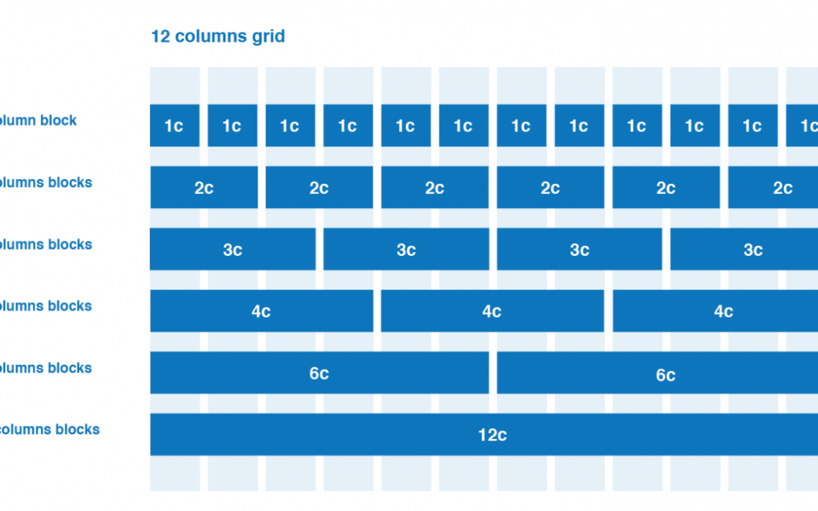

*Hình 31: Bố cục 12 column grid*

- Về giao diện: Web được clone lại giao diện từ trang web shopee.com

### 3.1.2 Trang Login

* Back-end:

XAMPP

B1: Lưu trữ thư mục trong “C:\xampp\htdocs”

B2: Khởi động Xampp, start Apache và MySQL

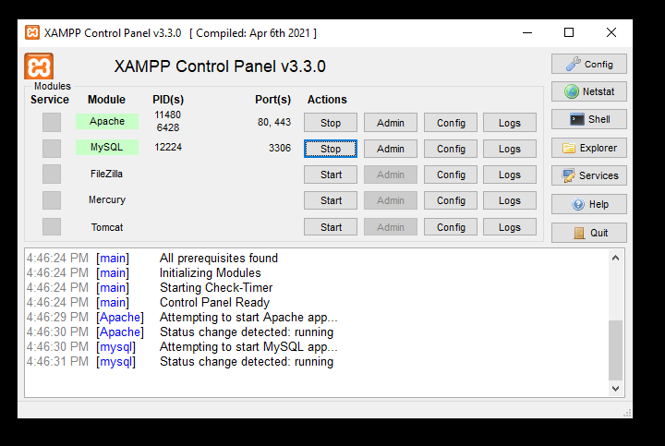

B3: Tạo database cho Login và Register

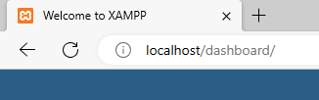

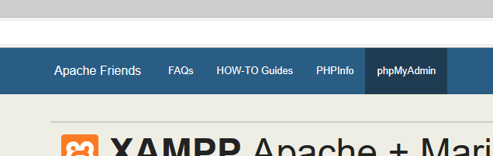

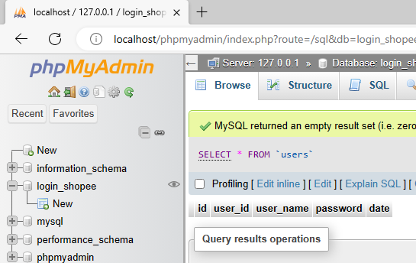

Giải thuật Login và register:

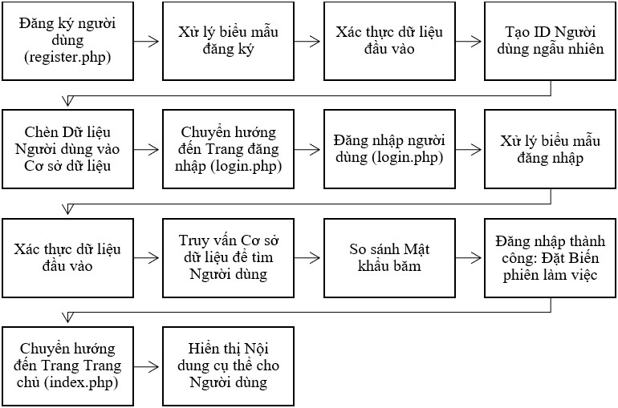

* Connection.php: kết nối với localhost

$dbname = “login_shopee”; //tên của database đã được tạo

<?php

$dbhost = "localhost";

$dbuser = "root";

$dbpass = "";

$dbname = "login_shopee";

if (!$con = mysqli_connect($dbhost,$dbuser,$dbpass,$dbname)) {

    die("Failed to connect!");

}

* Function.php:

Hàm check_login($con):

* Hàm này kiểm tra xem người dùng có đăng nhập hay không. Nó nhận một kết nối cơ sở dữ liệu $con làm đối số.
* Trước tiên, nó kiểm tra xem $_SESSION['user_id'] có được thiết lập và không trống. Điều kiện này được sử dụng để xác định xem người dùng có được coi là đã đăng nhập hay không. Nếu có ID người dùng trong phiên, nó cho rằng người dùng đã được xác thực.
* Bên trong điều kiện, nó truy vấn thông tin người dùng từ cơ sở dữ liệu bằng cách sử dụng ID người dùng được cung cấp. Truy vấn SQL trả về dữ liệu người dùng từ bảng users dựa trên ID người dùng được cung cấp.
* Nếu truy vấn cơ sở dữ liệu thành công ($result không phải là false), và có ít nhất một hàng được trả về (mysqli_num_rows($result) > 0), dữ liệu người dùng được lấy từ tập kết quả bằng cách sử dụng mysqli_fetch_assoc($result) và được trả về.
* Nếu không tìm thấy dữ liệu người dùng trong cơ sở dữ liệu hoặc có vấn đề gì xảy ra trong quá trình thực thi truy vấn, mã trong khối else được thực thi. Nó chuyển hướng người dùng đến trang login.php và chấm dứt việc thực thi mã bằng cách sử dụng die.

Hàm random_num($length):

* Hàm này tạo ra một số ngẫu nhiên với độ dài được chỉ định. Nó nhận độ dài mong muốn làm đối số.
* Nếu độ dài chỉ định nhỏ hơn 5, hàm sẽ cập nhật độ dài thành 5. Điều này đảm bảo số ngẫu nhiên được tạo ra có ít nhất 5 chữ số.
* Sau đó, nó tạo một độ dài ngẫu nhiên (từ 4 đến độ dài được chỉ định) cho số ngẫu nhiên sẽ được tạo ra.
* Một vòng lặp được sử dụng để tạo ra số ngẫu nhiên. Trong mỗi lần lặp, một chữ số ngẫu nhiên giữa 0 và 9 được thêm vào chuỗi text.
* Sau vòng lặp, số ngẫu nhiên được tạo ra được trả về.
* Vui lòng lưu ý rằng mã này không đầy đủ về mặt bảo mật và các phương pháp tốt nhất cho việc xác thực người dùng. Nó thiếu một số biện pháp bảo mật quan trọng như bảo vệ chống SQL injection và việc không có quản lý phiên và xử lý mật khẩu an toàn. Ngoài ra, việc sử dụng rand() để tạo số ngẫu nhiên không được coi là an toàn cho mục đích mật mã hóa. Một phương pháp an toàn hơn sẽ liên quan đến việc sử dụng hàm random_bytes() hoặc một thư viện mã hóa.

<?php

function check_login($con)

{

  if(isset($_SESSION['user_id']) && !empty($_SESSION['user_id']))

  {

    $id = $_SESSION['user_id'];

    $query = "select * from users where user_id = '$id' limit 1";

    $result = mysqli_query($con,$query);

    if($result && mysqli_num_rows($result) > 0)

    {

      $user_data = mysqli_fetch_assoc($result);

      return $user_data;

    }

    else

    {

      //redirect to login

      header("Location: login.php");

      die;

    }

    }

}

function random_num($length)

{

    $text = "";

    if($length < 5)

    {

        $length =5;

    }

    $len = rand(4,$length);

    for ($i=0; $i < $len; $i++)

    {

        $text .= rand(0,9);

    }

    return $text;

}

* Login.php:

Bắt đầu phiên làm việc (Session Start):

* Đoạn mã session_start(); được sử dụng để bắt đầu một phiên làm việc, cho phép lưu trữ dữ liệu trạng thái của người dùng qua các trang của ứng dụng.

Import tệp liên kết và chức năng (Includes):

* Đoạn mã include("connection.php"); và include("function.php"); được sử dụng để nhập tệp kết nối cơ sở dữ liệu và tệp chứa các chức năng hữu ích. Điều này giúp tách biệt mã và tái sử dụng mã một cách dễ dàng.

Xác định phương thức POST:

* Mã kiểm tra xem liệu dữ liệu đã được gửi đi thông qua phương thức POST hay không bằng cách sử dụng $_SERVER['REQUEST_METHOD'] == "POST". Nếu điều này đúng, tức là người dùng đã gửi biểu mẫu đăng nhập.

Nhận dữ liệu đăng nhập từ biểu mẫu:

* Dữ liệu đăng nhập (tên người dùng và mật khẩu) được nhận thông qua biến $_POST. Biến $user_name lưu trữ tên người dùng, và biến $password lưu trữ mật khẩu.

Kiểm tra và xử lý dữ liệu đăng nhập:

* Mã kiểm tra xem tên người dùng và mật khẩu có được cung cấp và không phải là một số (!is_numeric($user_name)) để đảm bảo tính hợp lệ của dữ liệu.
* Nếu dữ liệu đăng nhập hợp lệ, mã thực hiện truy vấn SQL để tìm người dùng dựa trên tên người dùng.
* Nếu truy vấn thành công ($result khác false), và có ít nhất một hàng được trả về (mysqli_num_rows($result) > 0), dữ liệu người dùng được lấy từ kết quả và so sánh với mật khẩu đã cung cấp. Nếu mật khẩu khớp, phiên làm việc cho người dùng sẽ được tạo bằng cách lưu ID người dùng vào $_SESSION['user_id'], sau đó người dùng sẽ được chuyển hướng đến trang index.php.

Thông báo lỗi đăng nhập:

* Nếu không tìm thấy dữ liệu người dùng hoặc mật khẩu không khớp, mã in ra thông báo "Wrong password or username!" để thông báo cho người dùng.
* Nếu dữ liệu đăng nhập không hợp lệ (không được cung cấp hoặc tên người dùng là số), mã in ra thông báo "Please enter valid information!" để yêu cầu người dùng nhập thông tin hợp lệ.

<?php

session_start();

    include("connection.php");

    include("function.php");

    if ($_SERVER['REQUEST_METHOD'] == "POST")

    {

        // smth was posted

        $user_name = $_POST['username'];

        $password = $_POST['password'];

        if(!empty($user_name) && !empty($password) && !is_numeric($user_name))

        {

            //read from db

            $query = "select * from users where user_name = '$user_name' limit 1";

            $result = mysqli_query($con,$query);

            if($result)

            {

                if($result && mysqli_num_rows($result) > 0)

                {

                  $user_data = mysqli_fetch_assoc($result);

                  if($user_data['password'] === $password)

                  {

                    $_SESSION['user_id'] = $user_data['user_id'];

                    header("Location: index.php");

                    die;

                  }

                }

            }

            echo "Wrong password or username!";

        }

        else

        {

            echo "Please enter valid information!";

        }

    }

?>

* Register.php:

Bắt đầu phiên làm việc (Session Start):

* Đoạn mã session_start(); được sử dụng để bắt đầu một phiên làm việc, cho phép lưu trữ dữ liệu trạng thái của người dùng qua các trang của ứng dụng.

Import tệp liên kết và chức năng (Includes):

* Đoạn mã include("connection.php"); và include("function.php"); được sử dụng để nhập tệp kết nối cơ sở dữ liệu và tệp chứa các chức năng hữu ích. Điều này giúp tách biệt mã và tái sử dụng mã một cách dễ dàng.

Xác định phương thức POST:

* Mã kiểm tra xem liệu dữ liệu đã được gửi đi thông qua phương thức POST hay không bằng cách sử dụng $_SERVER['REQUEST_METHOD'] == "POST". Nếu điều này đúng, tức là người dùng đã gửi biểu mẫu đăng ký.

Nhận dữ liệu đăng ký từ biểu mẫu:

* Dữ liệu đăng ký (tên người dùng và mật khẩu) được nhận thông qua biến $_POST. Biến $user_name lưu trữ tên người dùng, và biến $password lưu trữ mật khẩu.

Kiểm tra và xử lý dữ liệu đăng ký:

* Mã kiểm tra xem tên người dùng và mật khẩu có được cung cấp và không phải là một số (!is_numeric($user_name)) để đảm bảo tính hợp lệ của dữ liệu.
* Nếu dữ liệu đăng ký hợp lệ, mã tạo một số ngẫu nhiên có độ dài 20 ký tự bằng cách sử dụng hàm random_num(20) (có thể là một hàm đã được định nghĩa trong tệp function.php) để làm ID người dùng mới.
* Mã sau đó thực hiện truy vấn SQL để chèn thông tin người dùng mới vào cơ sở dữ liệu, bao gồm ID người dùng, tên người dùng và mật khẩu.
* Sau khi chèn dữ liệu thành công, mã chuyển hướng người dùng đến trang đăng nhập (login.php) và dừng việc thực thi mã bằng cách sử dụng die.
* Thông báo lỗi đăng ký:
* Nếu dữ liệu đăng ký không hợp lệ (không được cung cấp hoặc tên người dùng là số), mã in ra thông báo "Please enter valid information!" để yêu cầu người dùng nhập thông tin hợp lệ.

<?php

session_start();

    include("connection.php");

    include("function.php");

    if ($_SERVER['REQUEST_METHOD'] == "POST")

    {

        // smth was posted

        $user_name = $_POST['username'];

        $password = $_POST['password'];

        if(!empty($user_name) && !empty($password) && !is_numeric($user_name))

        {

            //save to db

            $user_id = random_num(20);

            $query = "insert into users (user_id,user_name,password) values ('$user_id','$user_name','$password')";

            mysqli_query($con,$query);

            header("Location: login.php");

            die;

        }

        else

        {

            echo "Please enter valid information!";

        }

    }

?>

Front-end:

Login & Register:

* Sử dụng HTML và CSS để tạo login và register form:

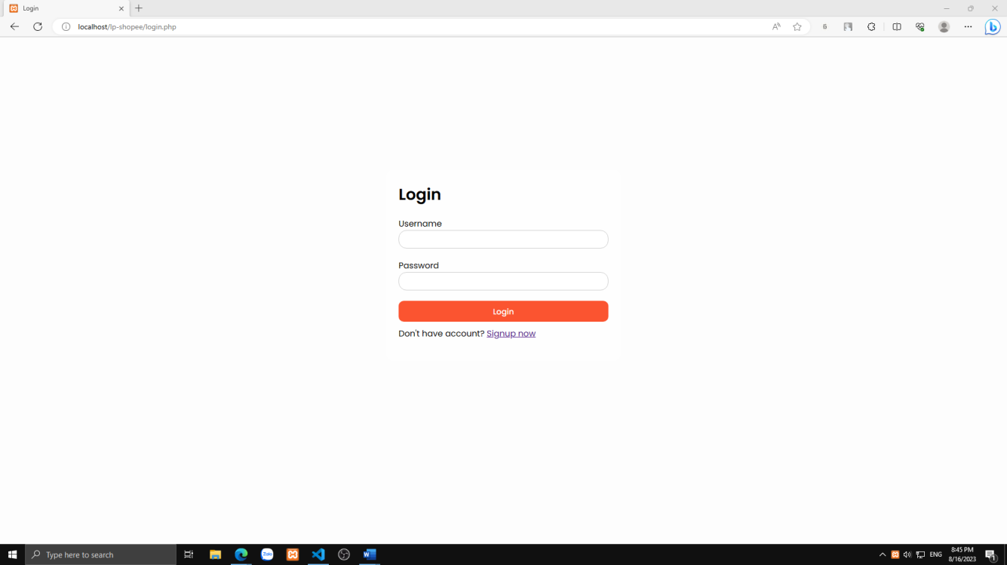

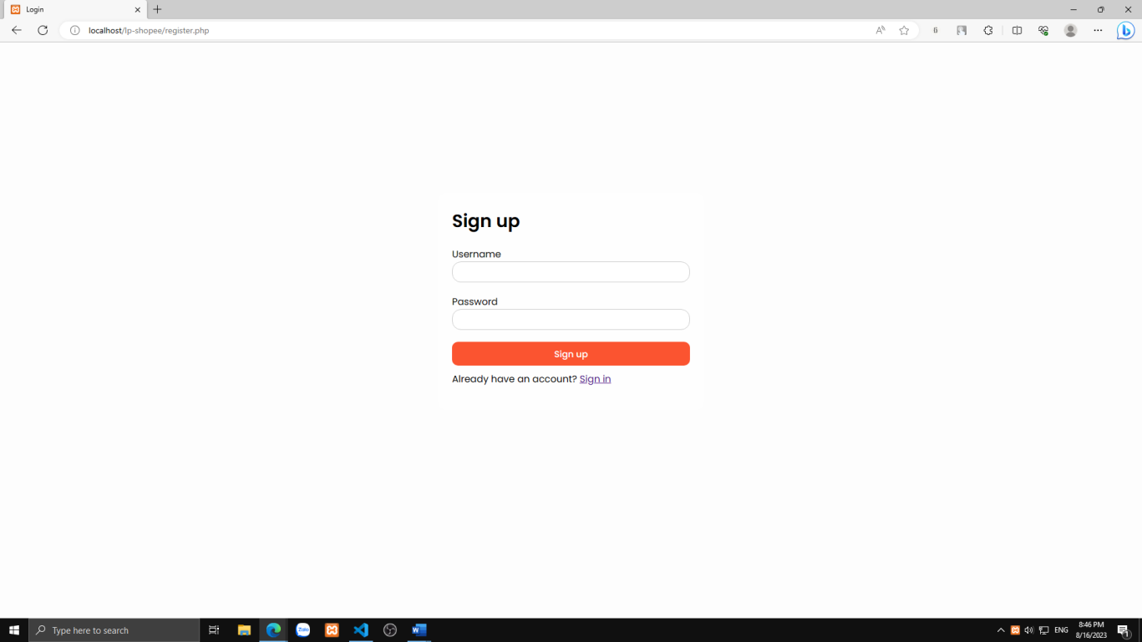

Trang đích bán hàng (Landing page):

* Mục tiêu: Thuyết phục khách hàng đưa ra quyết định mua hàng ngay trên Landing Page.
* Đặc điểm: Nội dung về sản phẩm/dịch vụ được xây dựng chi tiết bao gồm: lợi ích khách hàng, đặc điểm nổi bật, phản hồi khách hàng, bảng giá, chính sách..., giúp khách hàng có đầy đủ thông tin để đưa ra quyết định mua hàng.
* Chia làm 3 phần header, body, footer

<nav *id*="navbar" *class*="navbar">

        <ul>

          <li><a *href*="#hero">Home</a></li>

          <li><a *href*="#about">About</a></li>

          <li><a *href*="#product">Best Buy</a></li>

          <li><a *href*="#team">Team</a></li>

          <li><a *href*="#contact">Contact</a></li>

        </ul>

      </nav><!-- .navbar -->

* Ở phần navbar, <a href=“#(tên class)”></a> giúp kéo trang đến class mà ta muốn thông qua việc bấm vào tên class ở phần navbar của Header.

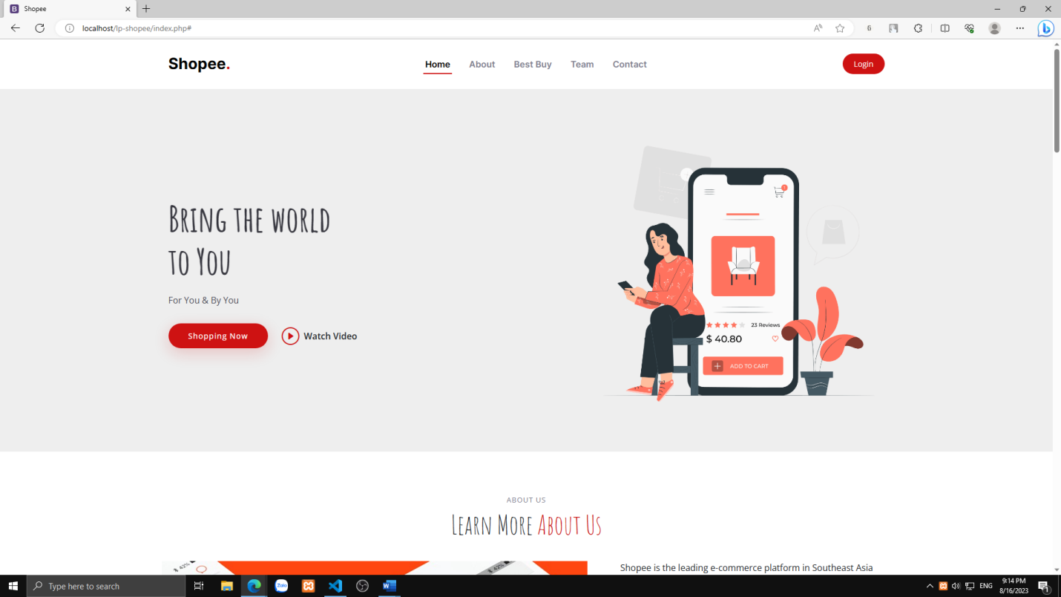

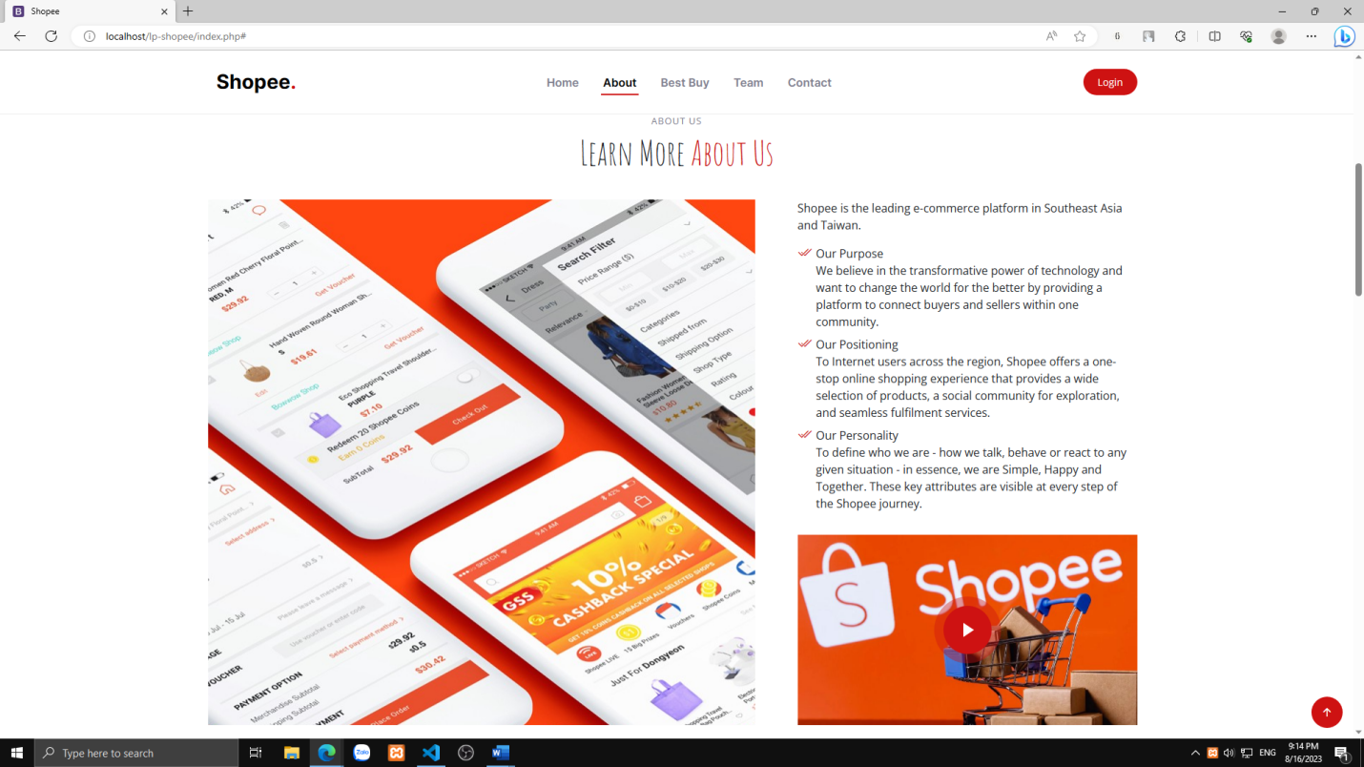

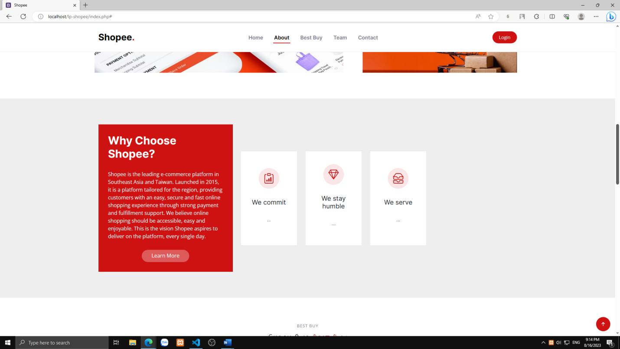

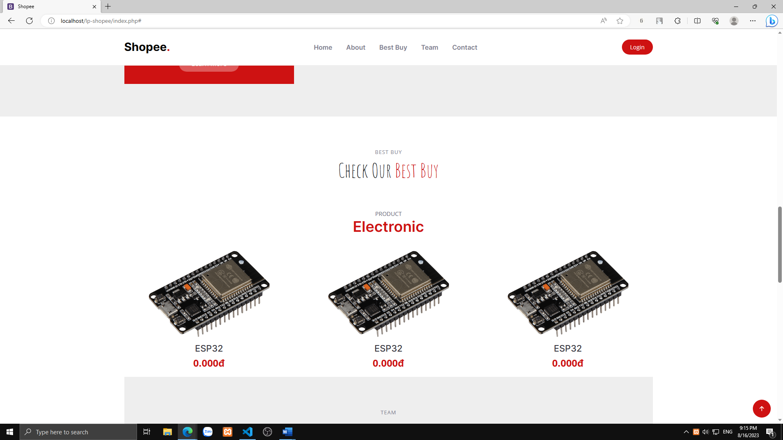

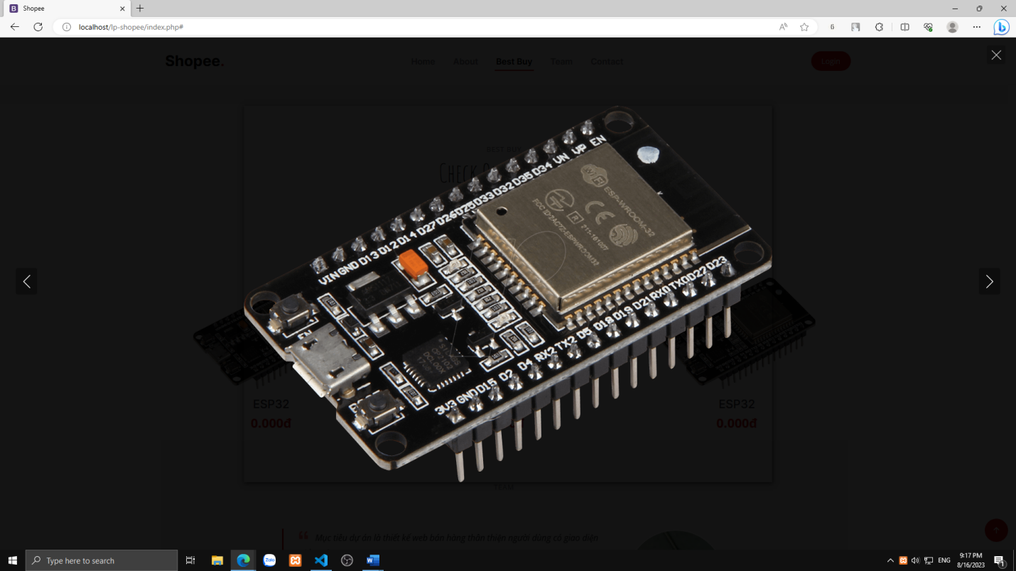

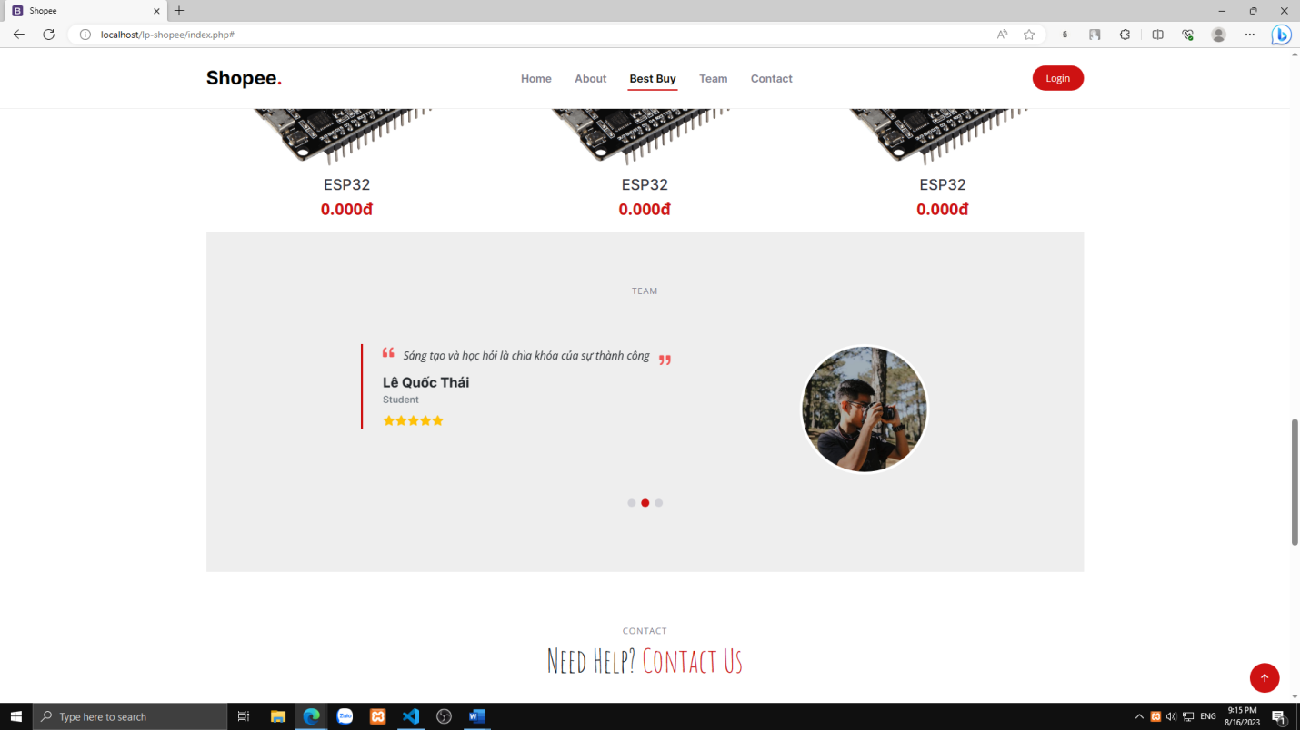

* Ứng dụng swiper vào mục Team

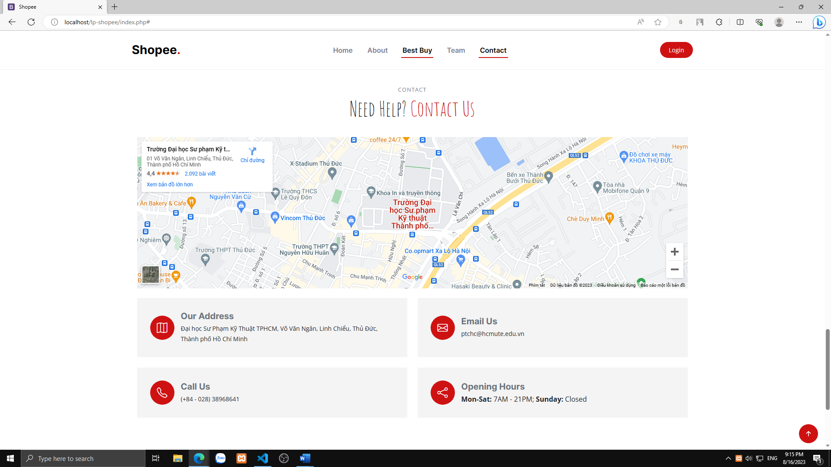

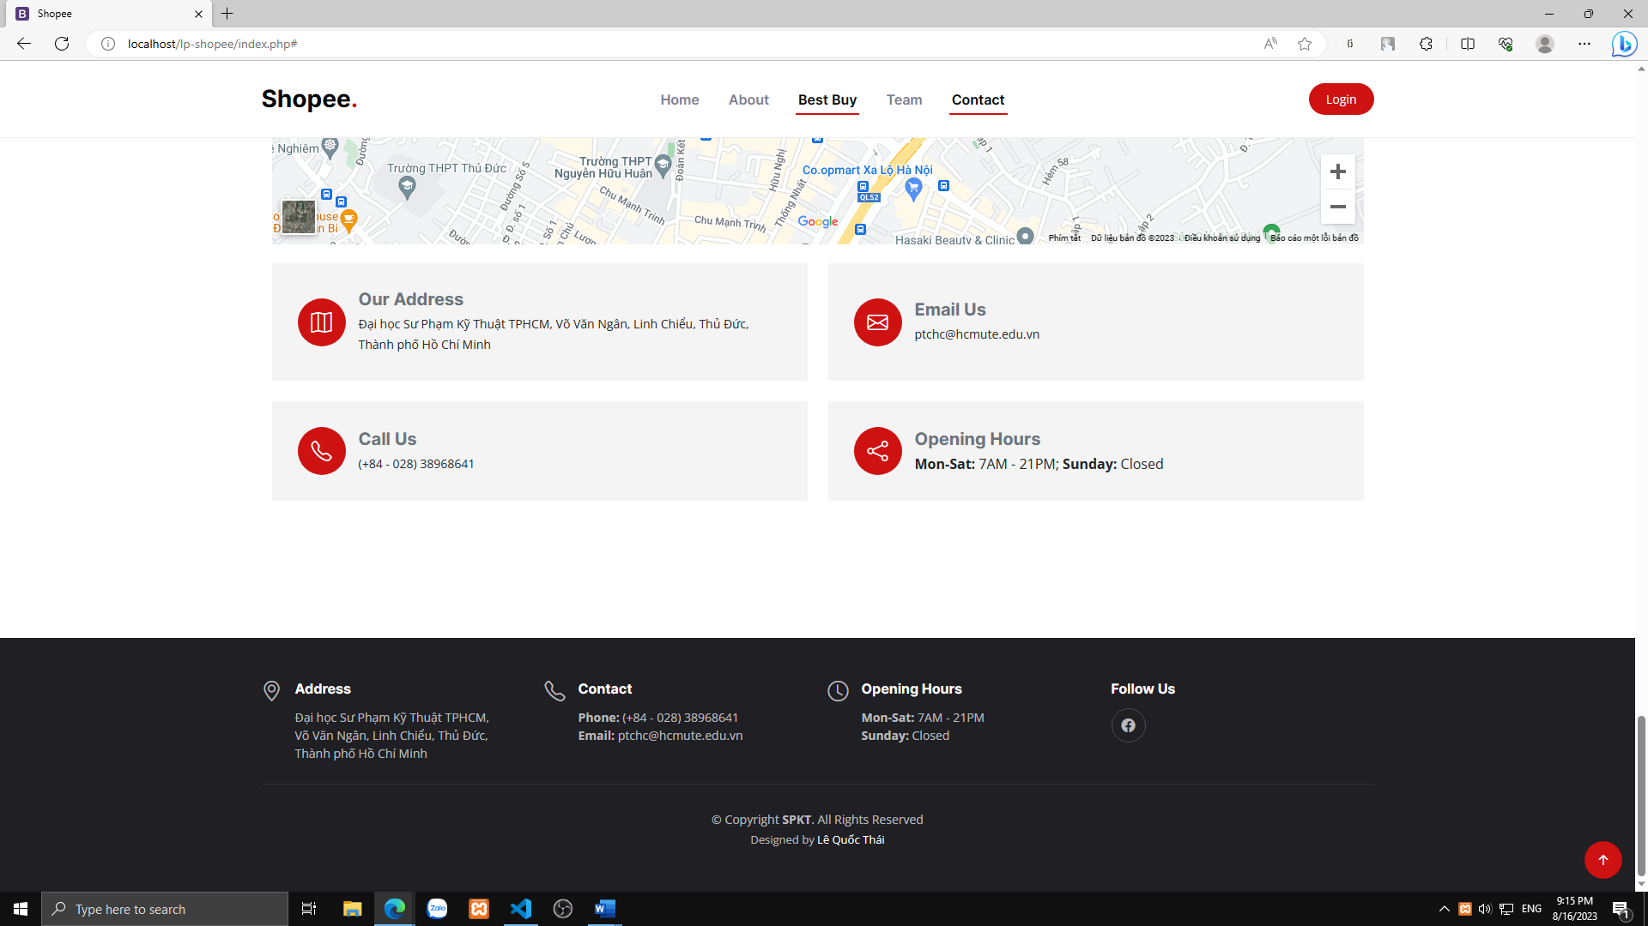

### 3.1.3 Trang chủ

*3.1.3.1 Giao diện*



*Hình 32: Header*

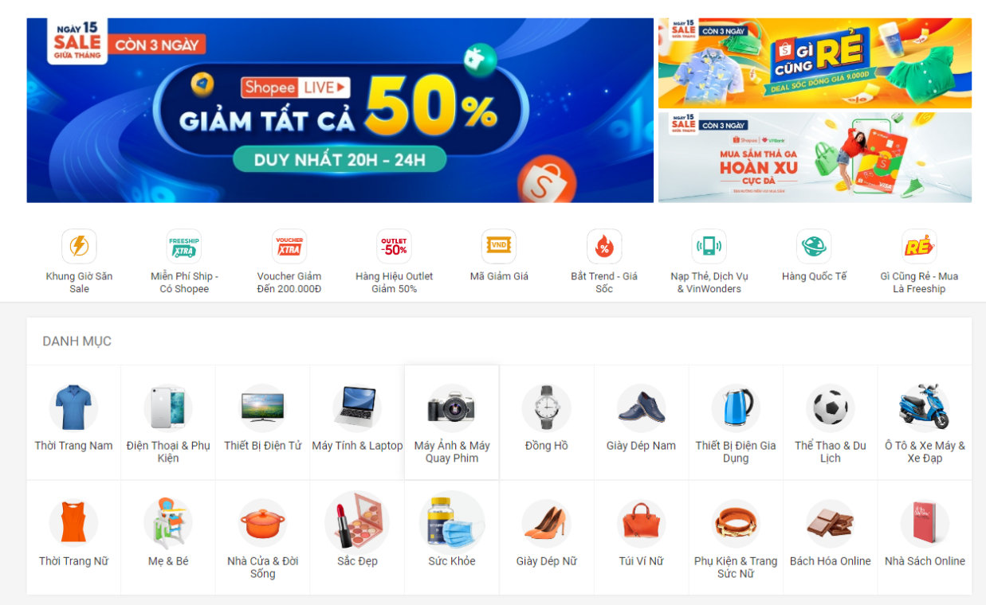

*Hình 33: Container homepage*

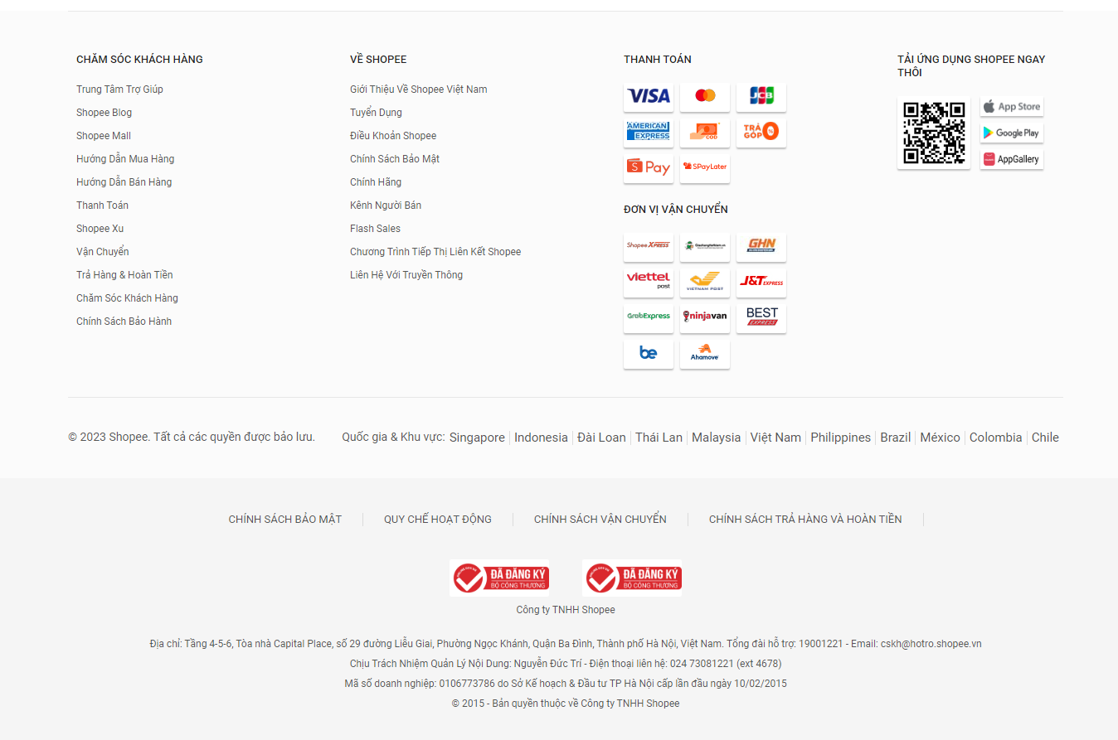

*Hình 34: Footer*

*3.1.3.2 Chức năng*

- Header: gồm các thành phần

* Header navigation bar: chứa các thông tin về ứng dụng, người dùng, thông báo,…





*Hình 35: Navigation chứa thông tin về website, người dùng, hỗ trợ*

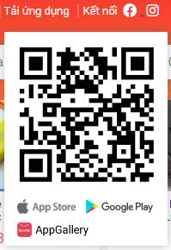

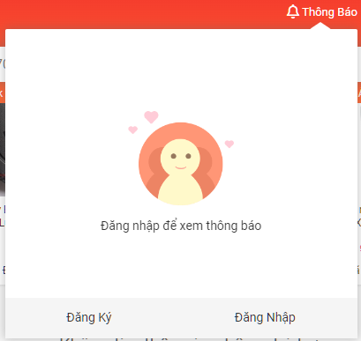



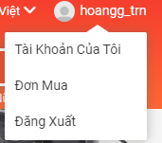

*Hình 36: Các popup chứa lựa chọn*

* Header search: chứa thanh tìm kiếm và giỏ hàng

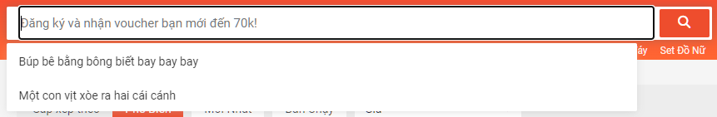

*Hình 37: Input tìm kiếm*

- Khi nhập từ khóa tìm kiếm vào ô Input và bấm nút tìm kiếm hoặc bấm Enter thì sẽ trả về kết quả tương ứng và lịch sử tìm kiếm sẽ hiện ra ở dưới

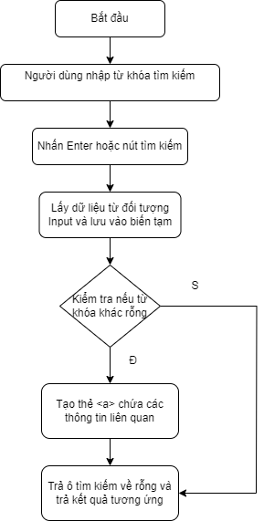

*Hình 38: Lưu đồ hoạt động của tính năng lưu từ khóa tìm kiếm vào lịch sử*

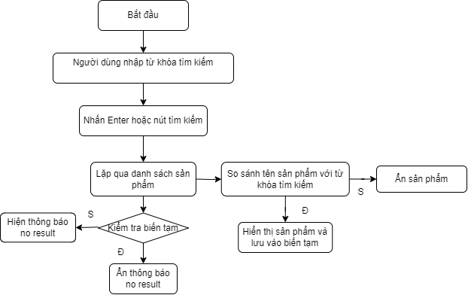

*Hình 39: Lưu đồ hoạt động tính năng tìm kiếm*

- Container: gồm danh mục sản phẩm và các dịch vụ (chưa hoàn thiện)



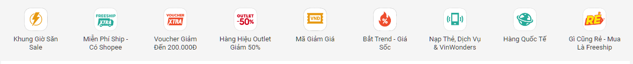

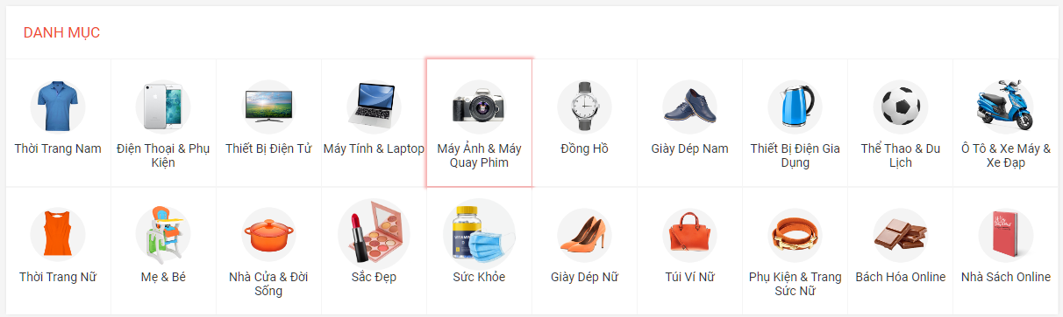

*Hình 40: Danh mục sản phẩm, slider banner và các dịch vụ*

- Footer: gồm các thông tin về trang web, pháp lý

**3.1.4 Trang sản phẩm**

*3.1.4.1 Giao diện*

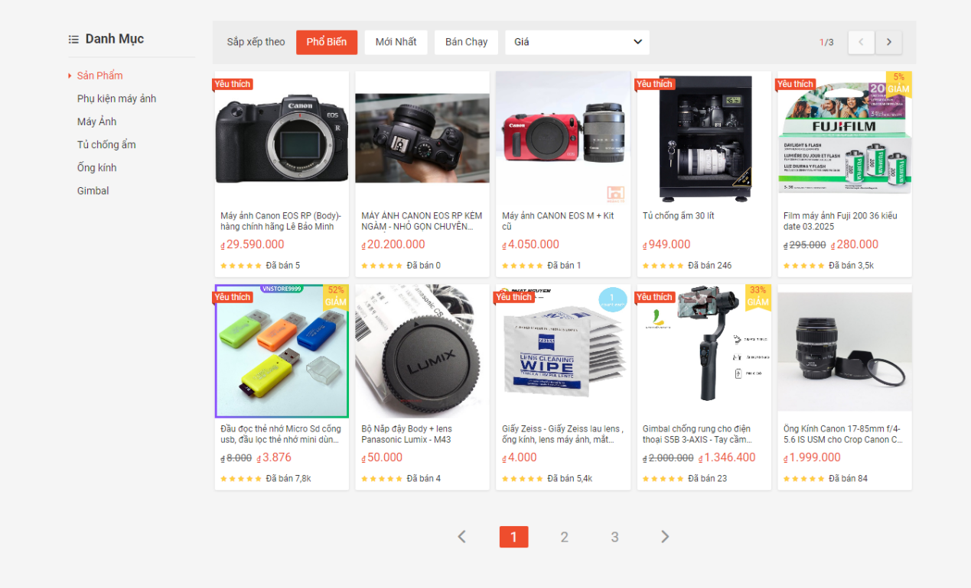

*Hình 41: Container shop page*

*3.1.4.2 Chức năng*

- Container: gồm các thành phần

* Danh mục

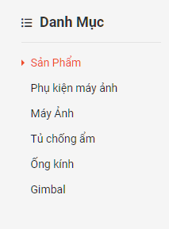

*Hình 42: Danh mục sản phẩm*

* Dùng để phân loại sản phẩm theo danh mục
* Bấm vào “sản phẩm” sẽ trả về trạng thái ban đầu

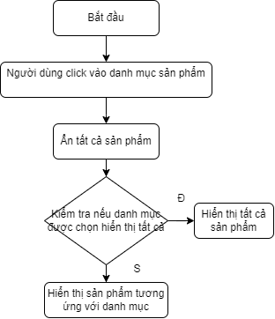

*Hình 43: Lưu đồ hoạt động tính năng lọc theo danh mục*

* Bộ lọc giá

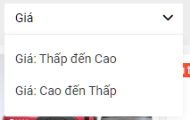

*Hình 44: Bộ lọc giá*

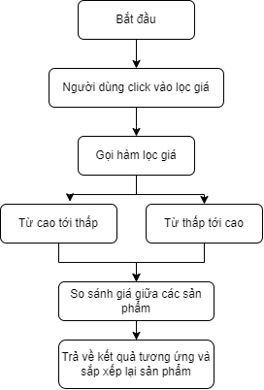

*Hình 45: Lưu đồ hoạt động của chức năng lọc theo giá*

* Phân trang



*Hình 46: Phân trang*

**3.1.5 Trang chi tiết sản phẩm**

*3.1.5.1 Giao diện*

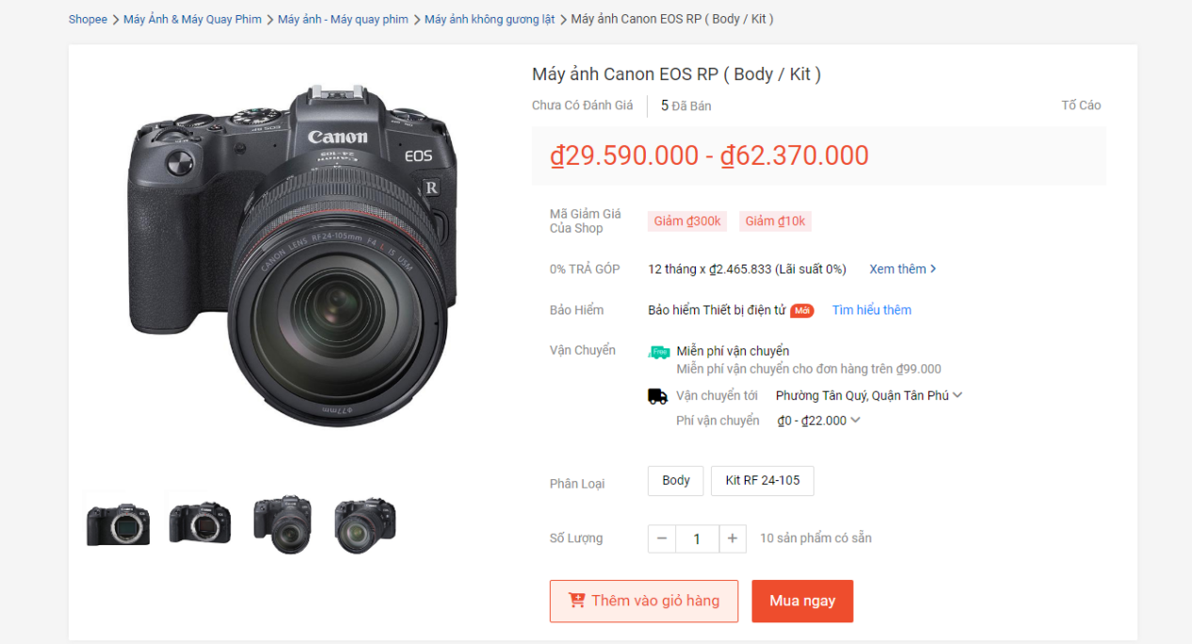

*Hình 47: Trang thông tin sản phẩm*

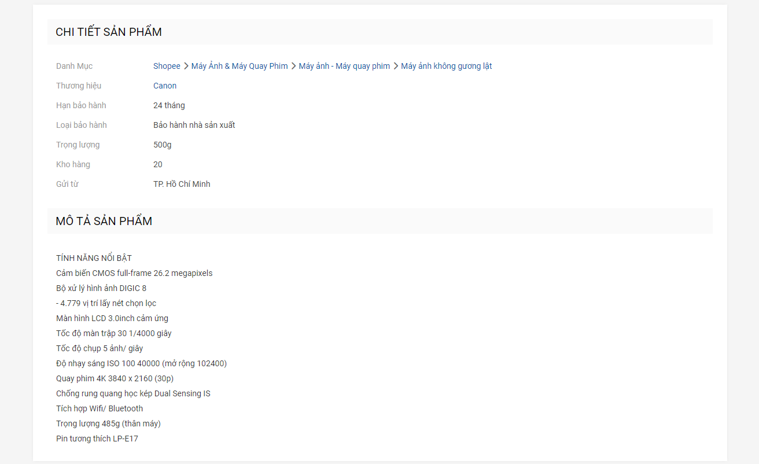

*Hình 48: Mục thông tin chi tiết*

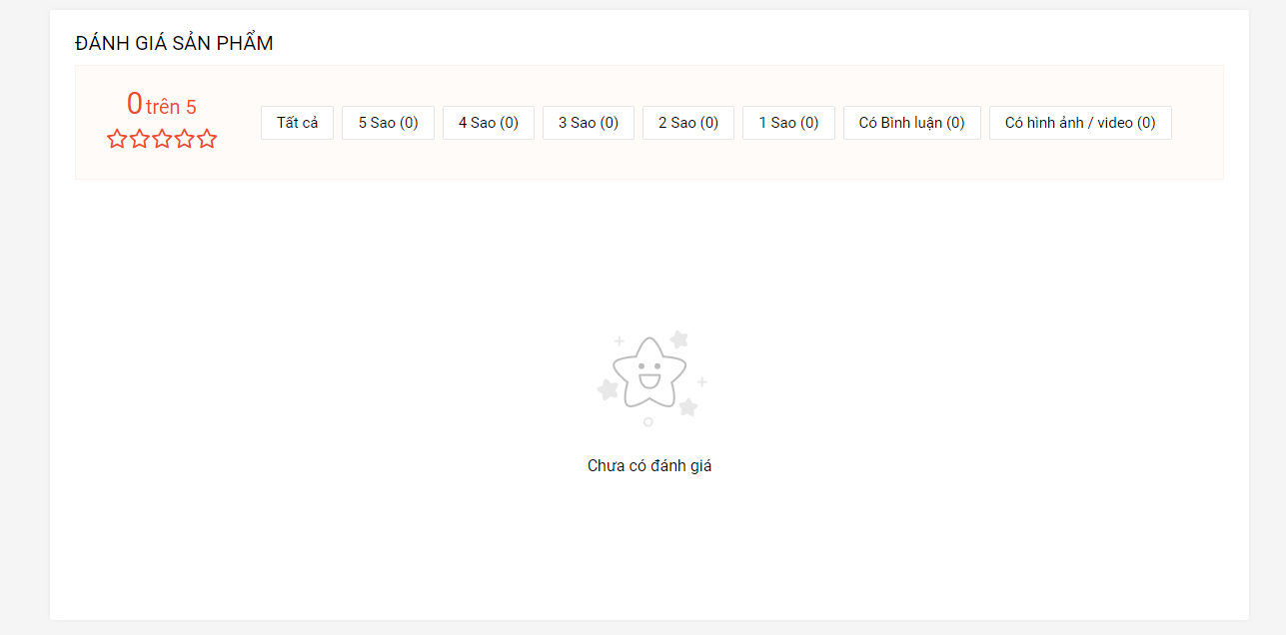

*Hình 49: Đánh giá*

*3.1.5.2 Chức năng*

- Container: gồm các thành phần

* Thông tin mua sản phẩm (Product content)

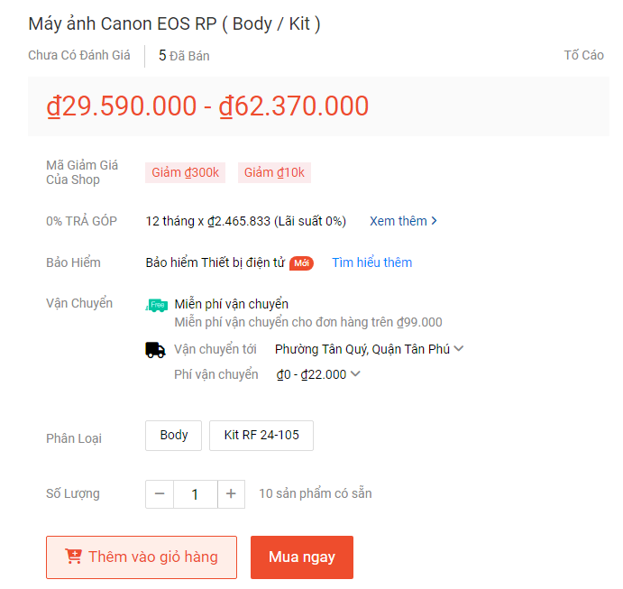

*Hình 50: Thông tin mua hàng*

* Chọn phân loại

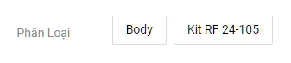

*Hình 51: Chọn phân loại*

* Chọn số lượng

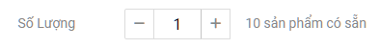

*Hình 52: Chọn số lượng*

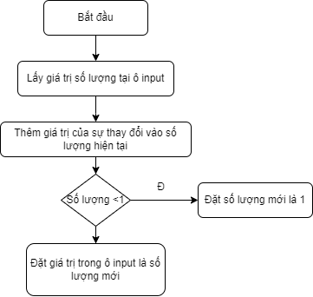

*Hình 53: Lưu đồ hoạt động tính năng thay đổi số lượng*

* Thêm hàng vào giỏ/ giỏ hàng

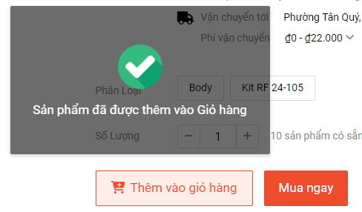

*Hình 54: Thêm vào giỏ/Mua hàng và thông báo*

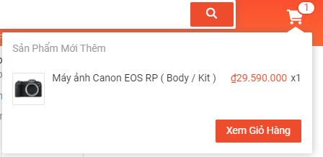

*Hình 55: Giỏ hàng*

*-* Khi nhấn “thêm vào giỏ hàng” thì thông báo sẽ xuất hiện trong 3s và trong giỏ hàng sẽ xuất hiện sản phẩm được thêm vào và số lượng

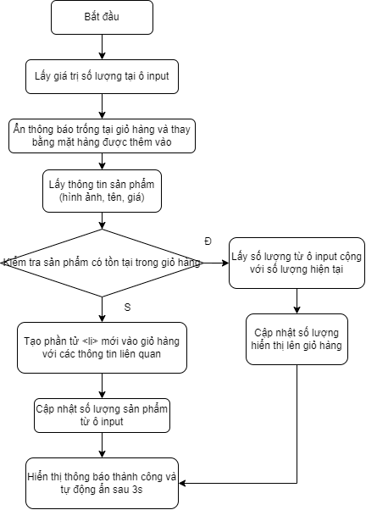

*Hình 56: Lưu đồ hoạt động tính năng thêm vào giỏ hàng*

* Xem trước hình ảnh sản phẩm (Product image)



*Hình 57: Ảnh xem trước sản phẩm*

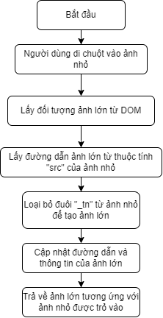

*Hình 58: Lưu đồ hoạt động của tính năng xem trước ảnh*

# CHƯƠNG 4:

# KẾT QUẢ THỰC HIỆN

## 4.1 KẾT QUẢ ĐẠT ĐƯỢC

* Sau quá trình nghiên cứu và xây dựng phát triển đề tài “Web mua hàng trực tuyến” thì nhóm đạt được những kết quả sau
* Tạo ra được website có thiết kế sát với thiết kế gốc
* Người dùng có thể tương tác với các thành phần của web
* Có các tính năng cơ bản như tìm kiếm, lọc, giỏ hàng, tùy chỉnh số lượng, xem ảnh
* Các chức năng nhỏ như gán tên sản phẩm cho tiêu đề của tab, các thành phần nhỏ như các thẻ và đường dẫn được hoàn thiện tốt
* Website đã được xây dựng hoàn thiện phần nền, chỉ cần phát triển thêm tính năng để hoàn thiện sản phẩm
* Về landing page đã hoàn thiện được về các hiệu ứng cũng như tương thích được với đa số các website trên điện thoại hay máy tính.
* Login và Register được hoàn thiện database và đáp ứng được ở mức cơ bản.

## 4.2. NHẬN XÉT ĐÁNH GIÁ

* Ngoài những kết quả đạt được, đề tài còn nhiều thiếu sót và lỗi có thể khắc phục và bổ sung
* Các danh mục mặt hàng chưa hoàn thiện, số lượng sản phẩm còn ít, chỉ có thể truy cập vào “Máy Ảnh & Máy Quay Phim”
* Sản phẩm được thêm vào trực tiếp trong HTML nên sử dụng nhiều file HTML cho nhiều sản phẩm, chưa sử dụng backend để quản lý
* Giao diện chưa tương thích với mobile
* Chưa hoàn thiện mục đánh giá và nhận xét
* Mục phân trang chưa sử dụng được do số lượng sản phẩm còn ít
* Các mục được thiết kế giống với Shopee nhưng chưa tương tác được đầy đủ
* Website mang tính chất một shop độc lập, khác với Shopee có các nhà bán hàng riêng
* Tính năng đăng nhập/đăng ký chỉ dừng lại ở mức hoạt động nhưng chưa đạt yêu cầu về hiệu suất và bảo mật.
* Website vẫn mang tính chất là một landing page có thể tương tác.
* Chưa hoàn chỉnh tính năng mua hàng, thanh toán, tìm kiếm.
* Các bố cục của web chưa được tối ưu để phát triển thêm
* Chưa có database cho các sản phẩm, đồ án chỉ hoàn thiện về mặt front-end.

# CHƯƠNG 5:

# KẾT LUẬN VÀ HƯỚNG PHÁT TRIỂN

## 5.1 KẾT LUẬN

* Với những mục tiêu đã đề ra, nhóm đã đạt được những kết quả như sau:
* Phát triển website có giao diện trực quan và sát với thiết kế đề ra
* Hệ thống vận hành ổn định và hoàn thành tương đối các mục tiêu đã đề ra
* Củng cố kỹ năng phát triển xây dựng và phát triển một trang web
* Cải thiện tư duy thiết kế và kỹ năng giải quyết vấn đề

## 5.2 HƯỚNG PHÁT TRIỂN

* Dự án này là một đề tài có tính bao quát và có vai trò quan trọng trong thời điểm hiện tại. Có rất nhiều hướng để phát triển và hoàn thiện đề tài:
* Sử dụng API, backend để quản lý sản phẩm và thông tin giao dịch, người dùng
* Sử dụng một tên miền riêng để thuận tiện cho việc phát triển
* Bổ sung các tính năng còn thiếu như thanh toán, đánh giá, bộ lọc theo chi tiết, phân trang,…
* Thiết kế thêm trang thêm sản phẩm
* Thay đổi thiết kế để có thể tương thích với các thiết bị phổ thông hiện nay

# Tài liệu tham khảo

|  |  |
| --- | --- |
| [1] | ViettelStore, “Visual Studio Code là gì? Khám phá tính năng nổi bật của Visual Studio Code”, [Trang web]. Available: https://viettelstore.vn/tin-tuc/visual-studio-code-la-gi |
| [2] | Complete JavaScript, “Hosting miễn phí cho web tĩnh”, [Trang web]. Available: https://completejavascript.com/hosting-mien-phi-cho-web-tinh/ |
| [3] | TopDev, “GitHub là gì và cách sử dụng GitHub”, [Trang web]. Available: https://topdev.vn/blog/github-la-gi/ |
| [4] | Thiên Tu, “Font Awesome là gì? Hướng dẫn sử dụng Font Awesome”, [Trang web]. Available: https://thientu.vn/blog/font-awesome-la-gi |
| [5] | Vietnix, “Google Font là gì? Cách sử dụng Google Font trong thiết kế web”, [Trang web]. Available: https://vietnix.vn/google-font-la-gi/ |
| [6] | MatBao, "jQuery là gì? Tổng quan về jQuery và hướng dẫn sử dụng jQuery", [Trang web]. Available: https://wiki.matbao.net/jquery-la-gi-tong-quan-ve-jquery-va-huong-dan-su-dung-jquery/ |
| [7] | Xuanthulab, "Tổng quan về cú pháp lập trình PHP", [Trang web]. Available: https://xuanthulab.net/tong-quan-ve-cu-phap-lap-trinh-php.html |
| [8] | hoanggtrn, “Shopee-beta”. [Trang web]. Available: https://shopee-rep11.netlify.app/index.html |
| [9] | hoanggtrn, “doan2-shopee”. [Trang web]. Available: https://github.com/hoanggtrn/doan2-shopee |